Dassault Rafale

Table des matières
Dassault Rafale 1
Introduction 3
Caractéristique 3
Conception 4
Premières études (1972-1976) 4
Tentative de coopération européenne (1977-1979) 4
Recherche d'une coopération franco-américaine (1981) 5
Démonstrateur pour chaque pays (1980-1983) 6
Mésentente cordiale (1983-1985) 7
Développement - Démonstrateur Rafale A 9
Préférence pour le F/A-18 (1987) 10
Rafale définitivement retenu pour l'Armée de l'air et la Marine nationale 10
Le moteur Snecma M88 est enfin prêt 11
Évolutions continues 12
Standard F1 12
Standard F2 12
Standards F3, F3-O4T et F3-R 12
Standard F4 14
Standard F4.1 15
Standards futurs 15
Coût du programme Rafale 16
Programme 16
Comparaisons 17
Entretien 17
Spécifications techniques et performances 17
Aérodynamique 19
Ailes 19
Plans canard 20
Prises d'air 20
Cockpit 21
Confort de pilotage 21
Interface homme-machine 21
Matériaux et furtivité 22
Avionique et capteurs 22
Radar 23
Optronique secteur frontal 24
Système de protection et d'évitement des conduites de tir 24
Liaison de données tactiques 24
Moteurs 25
Rafale monoplace, biplace et marine 26
Profils de mission et emports 27
Armement air-air 28
Armements air-sol et air-mer 29
Nacelles 30
Carburant 30
Utilisateurs 31
France 31
Exportations 34
Engagements 34
Afghanistan 34
Libye 34
Mali 35
Irak 35
Syrie 36
OTAN 36

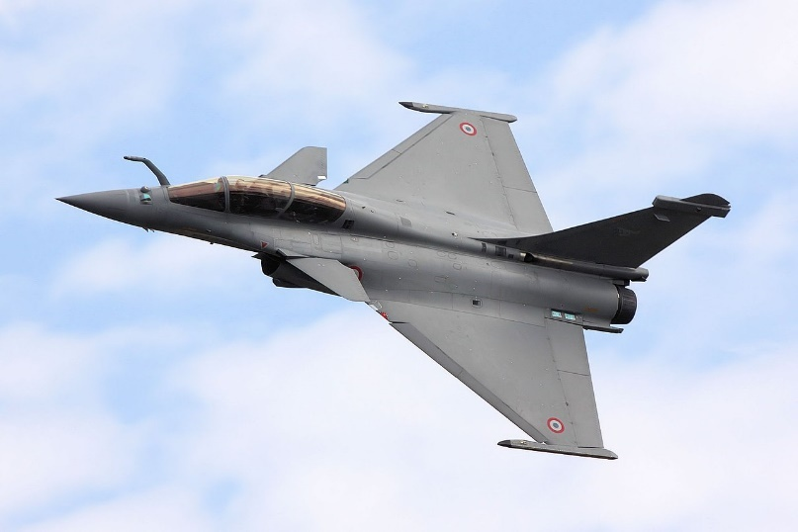
Introduction
Le Rafale de Dassault Aviation est un avion de combat multirôle — qualifié d'« omnirôle » par son constructeur — développé pour la Marine nationale et l'Armée de l'air françaises, livré à partir du 18 mai 2001 et entré en service en 2002 dans la Marine. Il équipe outre la France, les forces aériennes égyptiennes, qataries, indiennes, grecques et croates. L'Indonésie et les Émirats arabes unis ont également passé commande.
En 2018, Dassault a annoncé le successeur du Rafale. Actuellement en développement par Dassault Aviation et Airbus Defence and Space dans le cadre du programme SCAF, le Chasseur de nouvelle génération devrait remplacer les Rafale français, les Eurofighter Typhoon allemands et les F/A-18 Hornet espagnols à l'horizon 2035-2040

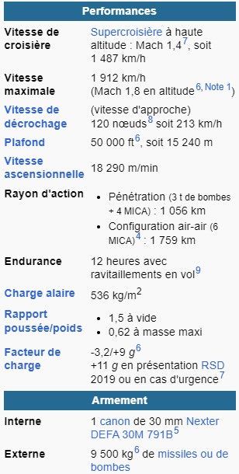
Caractéristique
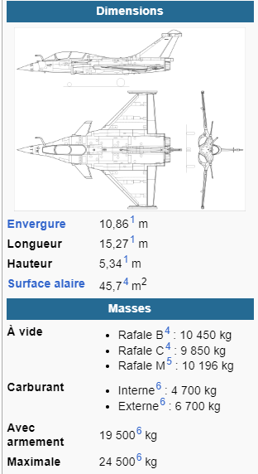
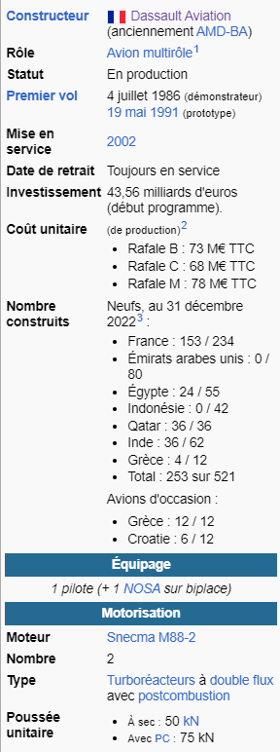

Conception

Premières études (1972-1976)
Dès le début des études du programme Mirage 2000, l'Armée de l'air française et d'autres services de l'État français commencent à penser aux spécifications d'un successeur qui devrait entrer en service vers la fin des années 1990. La Luftwaffe et la Royal Air Force entament aussi le même type de réflexion.
Au milieu des années 1970, l'Armée de l'air, et dans une moindre mesure, la Marine nationale, dont les flottes paraissent dépassées en comparaison des nouveaux avions de supériorité aérienne américains (F-15, F-16, F/A-18) et soviétiques (MiG-29 et Su-27), expriment l'intention d'acquérir une nouvelle génération d'avions de combat polyvalents. Des études sont effectuées par le Centre de Prospection et d'Évaluation (CEPA) du ministère de la Défense français, auquel l'avionneur Avions Marcel Dassault-Breguet Aviation (AMD-BA, aujourd'hui Dassault Aviation) délègue l'ingénieur Bruno Revellin-Falcoz, chef du département militaire de son bureau d'études. Le motoriste Snecma lance des études de faisabilité de moteurs militaires de nouvelle génération.

Tentative de coopération européenne (1977-1979)
En décembre 1977, l'Armée de l'air demande à la Direction des constructions aéronautiques du ministère de la Défense français de conduire une réflexion sur un « Avion de Combat Tactique » (ACT). Le besoin exprimé est simple : un biréacteur léger capable de missions d'attaque au sol mais également de missions air-air.
Le ministère n'exclut pas à cette date une éventuelle construction en coopération avec d'autres pays européens, les budgets défense se faisant plus maigres et l'intégration de technologies récentes de plus en plus coûteuse.
Des discussions bipartites entre la France et la RFA s'engagent alors pour remplacer le Jaguar et, ultérieurement, le Mirage 2000C français et le F4F Phantom II allemand. Les Britanniques, qui songent au remplacement de leurs FG Mk1 et FGR Mk2 Phantom de défense aérienne, apprenant que cette coopération se met en place, demandent à rejoindre le projet. Des discussions tripartites commencent pour s'entendre sur des besoins communs, sur un calendrier et sur la configuration technique d'un éventuel avion de combat européen ; la France opte dès cette date pour un chasseur-bombardier polyvalent, tandis que la RFA et le Royaume-Uni demandent un intercepteur spécialisé.
En 1978, en réponse aux deux spécifications, celle de l'ACT de l'Armée de l'air, à laquelle s'est jointe une seconde pour un « Avion de Combat Marine » (ACM) de la Marine nationale, des études sont lancées pour un avion polyvalent ACX qui devrait être mis en service à partir des années 1990-2000.
L'industriel français AMD-BA obtient un premier marché d'étude le 30 octobre 1978 pour analyser l'incidence des technologies nouvelles sur la définition et les performances du système d'armes (ACT 92), fondé sur un avion ACT destiné à entrer en service à l'horizon 1990-1995 et destiné à l'Armée de l'air française. Le besoin opérationnel exprimé est un biréacteur léger capable d'effectuer des missions de défense aérienne et d'attaque à basse et moyenne altitudes. Un second contrat est signé le 22 décembre 1978, pour un appareil destiné à la Marine nationale française, l'« Avion de Combat Marine » (ACM), capable d'effectuer les mêmes missions que l'ACT. Les études concernent la configuration de la cellule, le système d'armes et l'armement. En 1979, l'ONERA lance le projet RAPACE pour étudier l'aérodynamique transsonique tridimensionnelle aux grands angles d'incidence, la modélisation numérique en s'appuyant sur les études du projet Mirage 2000.
Chez Dassault Aviation, l'adaptation du contrôle actif généralisé (CAG) et des commandes de vol électriques (CDVE) est alors acquise, ainsi que l'usage d'outils numériques pour la conception afin de réduire les cycles et les coûts de conception. Dès l'origine, Dassault choisit de développer en interne avec une petite équipe de 15 personnes ses outils de conception numérique, le programme DRAPO (Dessin et Réalisation d'Avion par Ordinateur), qui donnera naissance au logiciel de CFAO CATIA, qui sera utilisé tout au long du projet Rafale, de la conception du démonstrateur Rafale A à la fabrication des Rafale de série, et qui servira de vitrine commerciale au groupe Dassault, lui permettant de créer une nouvelle société, Dassault Systèmes qui en 2019 reste la seule introduction en Bourse d'une entreprise technologique française à plus d'un milliard d'euros de valorisation ("Licorne") depuis 1996.
Le bureau d'études de Dassault étudie 12 configurations avec des maquettes en soufflerie. L'aile Delta s'impose très rapidement par rapport aux besoins exprimés par l'Armée de l'air et la Marine, car, par rapport aux configurations classiques, à poids équivalent, elle est beaucoup plus solide ; sa pénétration dans l'air est excellente et lui permet d'aller plus rapidement en supersonique haut.
Au début, Marcel Dassault a eu des sentiments mitigés sur les Rafale. Il a toujours demandé à ses ingénieurs de concevoir de petits avions, pas trop chers et donc exportables, et il apportera sa touche personnelle à la conception du Rafale en exerçant dès le début une pression très forte sur l'équipe de projet ACX/Rafale afin qu'elle ne se laisse pas entraîner vers un gros avion comme le souhaitaient les partenaires européens.
Alors que les études françaises se poursuivent, les entreprises française AMD-BA, anglaise British Aerospace et allemande Messerschmitt-Bölkow-Blohm (MBB) évoquent dans un rapport commun la possibilité de combiner les exigences des trois pays pour la réalisation d'un unique intercepteur européen (European Combat Fighter). En octobre 1979, au terme d'un colloque tenu à Bruxelles par l'UEO, un groupe nommé « Groupement européen indépendant de programme » (GEIP) est créé pour étudier les trois projets nationaux, l'« Avion de Combat Tactique » (ACT 92) de l'Armée de l'air, l'« Air Staff Target » (AST 403) de la Royal Air Force et le « Taktisches Kampfflugzeug » (TKF 90) de la Luftwaffe.

Recherche d'une coopération franco-américaine (1981)
En parallèle des tentatives de coopération internationale pour l'ACT 92, Marcel Dassault envisage une coopération franco-américaine avec la société Grumman pour un biréacteur propulsé par deux General Electric F404. Il écrit en juillet 1981 à Georges Skurla, président de Grummann et lui propose de mettre sur pied un bureau d'études commun dans un des pays de la Communauté européenne. Le 21 août, Georges Skurla répond à Marcel Dassault qu'il est intéressé par cette coopération : « Notre société Grumman a toujours eu beaucoup d'estime et de respect pour votre compagnie et nous anticipons avec plaisir de travailler avec vous ». Le 13 novembre 1981, Geoges Skurla écrit à Marcel Dassault qu'il serait peut-être possible d'associer MBB comme troisième partenaire du projet. Le 17 novembre 1981, Marcel Dassault note alors que dans ce cas, on pourrait envisager dans un premier temps de construire un avion équipé du F404 et d'une avionique américaine pour les besoins de l'OTAN et, dans une seconde étape, une seconde version équipée d'un moteur Snecma et d'une avionique française. Il explique aussi que si Grumman n'est qu'intéressé par « des tuyaux sur nos procédés de fabrication […] alors il vaut mieux abandonner ». Finalement, cette coopération franco-américaine n'aboutit pas et la seule possibilité de coopération qui reste étudiée est celle entre AMD-BA, MBB et British Aerospace.

Démonstrateur pour chaque pays (1980-1983)
En conséquence de la décision de coopération des pays membres du GIEP, les industriels AMD-BA, MBB et British Aerospace décident de travailler sur un appareil commun qui est nommé Avion de Combat Européen (ACE) en français et European Combat Aircraft (ECA) en anglais. Un rapport définitif est remis le 3 avril 1980 pour préciser les éléments de conception de la cellule, des équipements, du système d'arme et de la motorisation. Les aviations militaires et les industriels européens s'entendent sur un biréacteur multirôle à aile delta, équipé de plans canard et de commandes de vol électriques, pouvant atteindre une vitesse de Mach 2, avec un plafond de 15 000 mètres et devant être disponible en 1992. En revanche, les avis divergent sur la masse de l'appareil, sa motorisation, et dans une moindre mesure, son avionique ; l'appareil devra être de :
- 8,5 tonnes et propulsé par deux Snecma M88 de nouvelle génération pour la France, qui désire un avion polyvalent pouvant être embarqué sur porte-avions, capable de missions d'appui tactique, de reconnaissance, de supériorité aérienne et de frappe nucléaire, tout ceci en mission principale.
- 9 tonnes et propulsé par deux General Electric F404 d'ancienne génération qui équipent déjà les F/A 18 Hornet pour la RFA, qui désire un avion capable de mission de supériorité aérienne et d'appui tactique en mission secondaire.
- 12,5 tonnes et propulsé par deux Turbo-Union RB199 d'ancienne génération qui équipent déjà le Tornado IDS pour le Royaume-Uni, qui désire un avion lourd pour compenser son éloignement du continent européen, capable de mission d'appui tactique, de reconnaissance et, en mission secondaire, de supériorité aérienne.
Jusqu'ici, seul le ministère de la Défense allemand émet une réserve quant à la possibilité de réaliser un avion commun, expliquant que « les différences dans les exigences opérationnelles rendent économiquement infaisable la production d'un avion commun ». AMD-BA qui a une longue expérience de la construction de chasseur à voilure delta propose que le programme soit dirigé par une seule personne animant une équipe tri-nationale et de mettre en place un GIE (groupement d'intérêt économique) pour gérer le projet. British Aerospace et MBB ne donnent pas de réponse favorable aux propositions d'AMD-BA.
Les industriels informent leurs États respectifs de l'impossibilité de réaliser un projet commun, et trois maquettes à l'échelle 1/1 statiques, une pour chaque pays, sont présentées au public :
- l'« Avion de Combat Tactique 92 » (ACT 92) d'AMD-BA, l'un à aile haute et double dérive, l'autre à aile basse en double flèche et plans canard (au design proche du Mirage 4000), au salon ILA de 1980 à Hanovre ;
- le « Taktisches Kampf Flugzeug-90 » (TKF-90) de MBB, avion d'interception à aile delta, double dérive, plans canard et entrées d'air ventrales, au salon ILA de 1980 à Hanovre ;
- l'« Agile Combat Aircraft » (ACA) de Panavia (consortium entre British Aerospace, MBB et Aeritalia), dérivé des études P.106 et P.110 (au design proche du F-15), à aile delta, double dérive, plans canard et entrées d'air ventrales, au salon de Farnborough de 1982.
Les industriels proposent cependant de réaliser des études en commun et de construire deux démonstrateurs différents avec un premier vol envisagé à la mi-1984 suivi de 12 prototypes devant voler à la mi-1987. Le premier avion d'une série de 900 exemplaires serait livré en 1991. Les composants et sous-ensembles seraient étudiés, testés et produits sur des sites communs (à l'exception du système de guerre électronique), chaque pays conservant une chaîne d'assemblage.
Un accord est trouvé le 10 décembre 1981 à l'exception de la motorisation. Le gouvernement français de Pierre Mauroy souhaitait sauver la Snecma alors en difficulté et ne pouvait accepter la demande anglaise de fournir des moteurs Rolls-Royce.
En septembre, lors du salon aéronautique de Farnborough, le ministère de la Défense britannique annonce qu'il financera à hauteur de 70 millions de livres la construction d'un démonstrateur Experimental Aircraft Program (EAP) basé sur l'ACA et invite les autres partenaires européens du programme PANAVIA à se joindre à lui. Plusieurs points de conception de l'ACA/EAP sont rédhibitoires pour que les Français s'associent à ce projet :
- la configuration retenue par les Britanniques est un biréacteur dont les deux entrées d'air sont côte à côte. Si en vol supersonique, un moteur coupe, il y a une remontée de la perturbation de l'écoulement d'air et un transfert vers le second moteur, qui se coupe aussi. Les ingénieurs de Dassault considèrent donc l'ACA (qui donnera naissance au démonstrateur EAP puis à l'Eurofighter Typhoon) comme un « faux biréacteur ». La configuration retenue par les Français est un biréacteur dont les deux entrées d'air sont disposées de chaque côté du fuselage et dont les flux sont suffisamment séparés pour qu'en cas de coupure, l'avion puisse poursuivre sa mission sur un seul moteur et se reposer à sa base sans que le pilote doive s'éjecter. Bruno Revellin-Falcoz, devenu directeur général technique de Dassault en mai 1982, affirme qu'on n'aurait jamais pu faire changer Dassault sur ce point de conception ;
- le cahier des charges de l'EAP conduit à un avion trop lourd qui ne sera pas compatible avec les porte-avions français, à cette époque, le Clemenceau et le Foch, et le surplus de masse induira un coût de fabrication supérieur.
Apprenant le calendrier prévisionnel de l'EAP, les responsables du projet ACX se disent qu'il leur faut absolument faire voler leur avion avant celui des Anglais, pour ne pas perdre un élément de négociation.
Le 12 décembre 1982, le ministre de la Défense français Charles Hernu annonce à l'Assemblée nationale française que « la France construira seule si nécessaire l'ACX » (« Avion de Combat eXpérimental », ex-ACT 92), dont les études sont lancées et fait la même proposition aux industriels européens. En fait, chacun cherche à rallier la RFA à son propre programme à la faveur des liens tissés avec MBB.

Mésentente cordiale (1983-1985)
L'année 1983 voit les lancements officiels de l'ACX français (le 13 avril) et de l'EAP germano-britannique (en mai), ce dernier ayant intégré les études du TKF-90 allemand. Le cahier des charges des deux prototypes répond aux spécifications de 1979 avec une utilisation intensive de matériaux composites tels que les fibres de carbone, de titane, plus, pour l'ACX, de fibres d'aramide (Kevlar) et d'alliage aluminium-lithium. L'ACX bénéficie en outre de l'expérience d'AMD-BA en matière de commandes de vol électriques « pleine autorité », que l'avionneur français est le premier à développer en Europe de 1975 (Mirage 2000) à 1986, date du vol d'essai de l'ACX et s'appuie sur les travaux du CEPA du ministère de la Défense français, auquel a participé le directeur général technique Bruno Revellin-Falcoz assisté du directeur technique Jean-Jacques Samin et de Jean-Claude Hironde, qui va prendre en charge le projet ACX/Rafale de la conception jusqu'aux essais en vol. Le 22 juillet 1983, le ministre de la Défense français Charles Hernu autorise la notification d'un marché pour les études, la fabrication et les tests en vol de l'ACX. En contrepartie, l'État demande aux trois principaux industriels, AMD-BA, Thomson et Snecma, une très grosse avance financière égale à 50 % du montant total.
Néanmoins, la coopération — « de façade », pronostiquent certains — est toujours de mise avec la signature de deux protocoles d'accord, le premier le 16 décembre 1983 (Outline European Staff Target, OEST) , le deuxième en octobre 1984 (European Staff Target for a European Fighter Aircraft, EST-EFA) où l'on discerne que l'unanimité est battue en brèche par les exigences inconciliables de ce « club des cinq » (France, RFA et Royaume-Uni rejoints par l'Italie et l'Espagne). Les Britanniques veulent toujours un appareil à prédominance air-air pouvant atteindre le rideau de fer à partir de ses bases les plus à l'ouest ; en conséquence, cet appareil serait trop gros pour être utilisé sur porte-avions. À l'inverse, les Français veulent en priorité un appareil capable d'effectuer des opérations air-sol et air-surface, tous les jours et dans des conditions météorologiques défavorables, qui devra par ailleurs remplir toutes les missions anciennement dévolues aux Jaguar, F-8P Crusader, Mirage F1C/R/T, Mirage 2000N, Étendard IVPM et Super-Étendard des forces armées françaises et pourra donc embarquer sur porte-avions. L'Armée de l'air italienne ne souhaite pas que l'avion soit embarqué sur le futur porte-avions que fait construire la Marina Militare, alors que, depuis Mussolini, une loi lui accorde le contrôle exclusif de tous les avions militaires.
Pour surmonter les dissensions, et alors qu'AMD-BA plaide pour un maître d'œuvre unique (lui en l'occurrence), la partie britannique accepte de lui abandonner la conception de la cellule à condition que Turbo-Union obtienne celle du moteur. Ceci obligerait la Snecma à passer par pertes et profits les investissements déjà consentis depuis septembre 1983 pour développer un nouveau réacteur, le M88, et il est exclu pour la France de confiner Snecma aux moteurs civils (tels que le CFM56) ou d'envisager deux motorisations pour le futur avion de chasse. Les Français font cependant des concessions sur le cahier des charges en acceptant notamment que la masse à vide soit portée de 7,5 à 9,5 tonnes.
Les Allemands et les Anglais proposent alors une répartition des tâches :
- la direction technique aux Britanniques ;
- la direction industrielle aux Allemands ;
- la direction financière aux Italiens ;
- la négociation des contrats aux Espagnols ;
- la présidence du consortium aux Français.
Les Français, qui prévoient de commander 50 % d'avions de plus que les Allemands ou les Britanniques, n'acceptent pas ce partage qui ne leur laisse qu'une présidence honorifique et André Gintrand, alors conseiller financier du président d'AMD-BA déclarera, en 1999 à l'historien Claude Carlier : « Les Britanniques nous ont invités comme on invite une dinde à Noël ».
Les ministres de la Défense des cinq pays reçoivent l'ordre de se mettre d'accord sur le cahier des charges. Les cinq chefs d'état-major se rencontrent et les cinq industriels sont convoqués pour recevoir la fiche de définition opérationnelle. Les deux premières pages sont effectivement communes et comportent la signature des cinq chefs d'état-major, mais sont suivies de cinq pages d'annexes demandant des choses différentes pour chaque pays.
Le 24 septembre 1984, Marcel Dassault écrit au président François Mitterrand de renoncer à la coopération avec PANAVIA car selon lui, L'ACX construit à cinq ne commencera pas à être livré avant 1995, ce qui causerait la perte de toute l'industrie aéronautique française. Il estime que même si Dassault obtient la maîtrise d'œuvre, on ne peut sacrifier le motoriste français Snecma et le radariste Thomson. De plus, il faudrait partager les exportations avec les quatre autres pays et dans ce cas, la France en perdrait 80 % sans contrepartie. Il ajoute qu'un « avion construit avec les Anglais coûte très cher et atteint rarement les performances prévues au marché. Exemple le Tornado ».
Dans la nuit du 1er au 2 août 1985, se déroule la négociation finale. La délégation française est menée par le délégué général pour l'armement, Émile Blanc, qui rendra compte au ministre et lui conseillera de refuser de poursuivre avec les trois autres pays car les Rafale air et marine fabriqués en France coûteraient moins cher que des avions européens pour l'Armée de l'air plus l'achat aux Américains de F18 pour la Marine nationale.
En août 1985, le ministre de la Défense français, Charles Hernu, annonce au sommet de Turin le retrait de la France du programme EST-EFA, ce qui conduira par la suite au lancement de deux programmes distincts : l'Eurofighter et le Rafale. Dès lors, il est acquis que la France construira des Rafale qui seront polyvalents, avec une version marine adaptée aux porte-avions disposant de catapulte, et que le Royaume-Uni, la RFA, et l'Espagne construiront des Eurofighter, moins polyvalents et sans version marine. Le président français François Mitterrand tentera de relancer une coopération au niveau des équipements, sans succès.
Les nombreux retards et le surcoût de l'avion européen (272 millions d'euros par avion selon la cour des comptes britannique et +75 % du coût initial) donneront rétrospectivement raison au choix du président Mitterrand et de son gouvernement. En 2015, l'avion européen Eurofighter Typhoon ne remplit toujours pas la totalité de son cahier des charges : pas de mission de reconnaissance, pas de mission de bombardement sans l'assistance d'un avion éclaireur, pas de tir de missile de croisière, etc.

Développement - Démonstrateur Rafale A
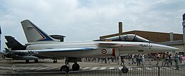
Les études du démonstrateur de l'ACX, dont Marcel Dassault choisit lui-même le nouveau nom « Rafale A » en référence à l'Ouragan, premier avion à réaction construit par Dassault, sont lancées en mars 1983 par la firme AMD-BA. La motivation des équipes de Dassault était si forte qu'à deux reprises le calendrier prévisionnel sera avancé, l'appareil est construit en moins d'un an et demi avec neuf mois d'avance sur le calendrier initial; le démonstrateur Rafale A est présenté le 13 décembre 1985 à Saint-Cloud en présence de Marcel Dassault. La presse titillant Marcel Dassault sur le fait que son avion ne soit pas européen, celui-ci rétorque « Ce sera un avion mondial ».
Le Rafale A est équipé d'un mini-manche à balai latéral et d'une manette des gaz à faible débattement selon le concept 3M (Main sur Manche et Manette), d'une aile en double delta semi-basse sans dispositif d'aspiration de la couche limite, d'une dérive haute, d'entrées d'air semi-ventrales et dans un but de simplification sans les « souris » des Dassault Mirage III, 2000 et 4000, de plans canard placés en arrière du cockpit pour une meilleure visibilité du pilote et de commandes de vol électriques25. Cette combinaison de plans canard actifs, qui font office de gouverne de profondeur, et de l'aile permet à la fois un rapport portance/traînée et une incidence élevés. Le démonstrateur est initialement motorisé par deux turboréacteurs General Electric F404 issus du F/A 18 Hornet, au lieu des Snecma M88 pour réduire les risques qui viennent souvent avec un premier vol, et parce que la Snecma a besoin de trois ans pour mettre au point son moteur de nouvelle génération. La cellule du démonstrateur ACX, qui fait largement appel aux fibres de carbone, aux fibres aramides, aux alliages aluminium-lithium, est plus grosse que celle attendue pour les avions de série car les moteurs F404 sont plus volumineux que les M88. La maîtrise par l'avionneur des commandes de vol électriques et de leur logiciel est jugée indispensable par Marcel Dassault lui-même, qui a toujours interdit à ses ingénieurs de les sous-traiter.
Marcel Dassault décède le 17 avril 1986 et ne pourra poser au pilote d'essai sa question rituelle « Alors que pense le pilote de mon avion ? » au retour du premier vol du Rafale A, qui se déroule le 4 juillet 1986 au centre d'essais de la DGA sur la base aérienne 125 à Istres. Guy Mitaux-Maurouard, premier pilote d'essai du Rafale, déclarera plus tard avoir ressenti un « stress important comme un chanteur ou un artiste de théâtre avant d'entrer sur scène […] des milliers de personnes ont travaillé sur l'avion depuis deux ans, fait des trucs extrêmement pointus et soigneux […] vous vous dites il ne faut pas que je casse leur jouet ». L'avion a atteint Mach 1.3 dès le premier vol et Guy Mitaux-Maurouard dira au chef du projet Jean-Claude Hironde à sa descente d'avion "Tu vois gros père, ça s'est passé comme au simulateur". Deux mois plus tard, le Rafale A et son concurrent EAP se font face pour la première fois au Salon aéronautique de Farnborough. L'équipe de l'EAP prend énormément de risques en y faisant voler son avion qui vient d'effectuer son premier vol quinze jours avant l'ouverture du salon. L'EAP ne peut effectuer que des démonstrations très basiques, alors que le Rafale A stupéfiera tout le monde en effectuant déjà des figures acrobatiques, et en atterrissant en 250 m sans parachute. Malgré ce premier succès, chez Dassault on est très inquiet, échaudé par l'arrêt du Mirage 4000 pendant la phase expérimentale alors que les industriels ont beaucoup participé sur leurs fonds au financement du Rafale A sans savoir s'il aboutirait. En février 1987, le président François Mitterrand annonce le lancement d'un avion opérationnel dérivé du Rafale A. Mais la Marine nationale ne croit pas que le Rafale pourra apponter sur un porte-avions car l'aile delta a traditionnellement une vitesse d'approche élevée. Dassault sait que l'utilisation de commandes de vol électriques associées aux canards mobiles permettra d'abaisser la vitesse d'approche. Il lui faut rapidement rassurer les marins et, le 30 avril 1987, Yves Kerhervé, pilote d'essai Marine du projet Rafale, simule un appontage et remet les gaz à 50 cm du pont du porte-avions Clemenceau. Il ne peut pas toucher le pont car la structure du démonstrateur n'est pas assez solide et l'avion se briserait. Le démonstrateur Rafale A, atteint la vitesse de Mach 2 avec ses deux moteurs General Electric F404 le 4 mars 1987 au cours de son 93e vol.

Préférence pour le F/A-18 (1987)
La Marine nationale, — qui ne veut pas du Rafale car, selon elle, il arrivera trop tard pour remplacer ses F-8 Crusader — étudie la transformation, qui se serait révélée peu fiable, de quelques Super-Étendard d'attaque datant de dix ans en avions d'interception. Après les sept premiers appontages simulés du Rafale A sur le Clemenceau réalisés le 30 avril 1987, le premier ministre Jacques Chirac précise au salon du Bourget en juin 1987 que le Rafale équipera l'Armée de l'air et la Marine nationale à partir de 1996. En dépit de cette décision et malgré 85 autres appontages simulés sur le Foch du 4 au 8 juillet 1988, de 124 appontages simulés sur la BA 125 à Istres et 160 sur la BAN Nîmes-Garons, la préférence de la Marine nationale va toujours à la location ou l'achat « sur étagère » d'une trentaine de F/A-18 Hornet d'occasion qui ont fait leurs preuves sur les porte-avions américains.

Rafale définitivement retenu pour l'Armée de l'air et la Marine nationale
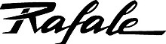
En décembre 1987, l'État demande aux industriels membres du GIE ACE International de participer aux coûts de développement pour 25 %. En 1988, à la suite d'un rapport de l'Assemblée nationale française, des critiques de la presse sur « le gouffre à milliards » ou le « Mirage du Rafale » puis de la sortie du Premier ministre Michel Rocard du « sinistre industriel », les industriels sont enjoints de participer à hauteur de 25 % aux frais de développement, soit 40 milliards de francs, qu'ils devraient récupérer à moyen terme à l'export.
Le 26 janvier 1988, le lancement du programme Rafale est officiellement annoncé par un comité interministériel tandis que le contrat de développement est signé le 21 avril 1988. À cette date, AMD-BA, Snecma, Thomson-CSF et Dassault Électronique passent en phase de réalisation des matériels de présérie.
Une décision de retrait de la Marine nationale du programme, qu'elle finance à hauteur de 20 %, aurait vraisemblablement été catastrophique pour les industriels du GIE Avion de Combat Européen (ACE) et la R&D française, comme le précise un nouveau rapport de l'Assemblée nationale : la Marine a essayé « à tout prix [de] disposer d'un avion spécifique et surtout différent de celui de l'Armée de l'air. Ces errements passés avaient été poussés jusqu'à l'absurde à la fin des années 1980, avec la proposition d'achat des F-18 pour le porte-avions au risque d'affaiblir l'outil de souveraineté, la cohérence du dispositif aérien et l'industrie aéronautique française ». Après que Marcel Dassault se fut fâché, il a été décidé une prolongation de 17 Crusader pour 800 millions de francs et la transformation de 71 Super-Étendard en version modernisée (SEM) pour un montant inconnu.
À la suite des exercices avec l'US Navy en 2006, la Marine se déclarait très satisfaite du Rafale et constatait que ses appareils n'avaient aucun mal à rivaliser avec les F/A-18E Super Hornet entrés en service en 1999. En 2017, après le premier déploiement du porte-avions Charles de Gaulle depuis son passage au tout Rafale, le commandant du groupe aérien et son adjoint se félicitent de « la disponibilité remarquable des 24 Rafale présents à bord. Après deux mois et demi d'opération, près de 500 sorties et 2 700 heures de vol pour les avions du GAE, le taux de disponibilité des Rafale est de 94 % et celui des Hawkeye supérieur à 90 %. Un niveau à faire pâlir d'envie n'importe quelle force aérienne. Avec le Rafale, la maintenance est un vrai atout car elle va vite. C'est un avion fiable, facile à dépanner et qui dispose maintenant d'une maintenance aboutie. Avec lui, il n'y a pas de surprise ».

Le moteur Snecma M88 est enfin prêt
À l'issue du 460e vol réalisé le 12 juillet 1989, le Rafale A entre en chantier pour six mois afin de remplacer le moteur General Electric F404 de gauche par un Snecma M88.
Pour effectuer les tests du M88 en toute sécurité, Dassault a décidé d'innover en profitant de la qualité de biréacteur du Rafale, et en utilisant une configuration inédite avec deux moteurs différents à droite et à gauche lors des premiers tests du M88 sur le Rafale A.
Le cahier des charges avait été défini pour que le M88 réponde à quatre critères essentiels :
- Permettre au Rafale d'aller toujours en supersonique élevé
- Avoir une consommation spécifique faible pour permettre au Rafale d'effectuer ses missions avec 30 % de carburant en moins qu'avec les moteurs existants.
- Se faire oublier du pilote pendant les manœuvres tout en étant très puissant.
- Être plus petit que le General Electric F404 et permettre une plus grande puissance grâce à une température de fonctionnement plus élevée.
Les deux premiers vols de cette configuration dissymétrique utilisée pour tester le Snecma M88 permettent au pilote d'essai Guy Mitaux-Maurouard de confirmer que le moteur Snecma M88 fait aussi bien que le General Electric F404 et même mieux dans les reprises.
Alain Rabion, chef pilote d'essai de la Snecma, entame les essais moteurs du M88-2 à Istres le (27 février 1990) et atteint dès ce premier vol la vitesse de Mach 2 à 15 000 m d'altitude (soit 2 128 km/h, la vitesse du son étant égale à 295 m/s à cette altitude) et sans utiliser la post-combustion. 1 000 paramètres du M88-2 sont transmis aux 25 ingénieurs des essais en vol du M88-2. L'ensemble de la campagne d'essai est un succès et le M88 répond parfaitement aux quatre principaux critères requis.
Le Rafale A est retiré des essais après le 867e vol, réalisé (le 24 janvier 1994) en patrouille avec les quatre Rafale de développement C01, B01, M01 et M02.

Évolutions continues

Standard F1
Le standard F1 ne comportait que des fonctions air-air. Son entrée en service opérationnel a été prononcée par la Marine nationale le 25 juin 2004 sur la base d'aéronautique navale de Landivisiau. Il n'a concerné que les dix premiers avions (Rafale M1 à M10) livrés à la Marine nationale à compter de septembre 2000 pour remplacer dans l'urgence les Crusader à bout de souffle. Lorsque suffisamment de Rafale Marine au standard F2 furent livrés, les Rafale M2 à M10 ont été placés sous cocon (de 2008 à 2013), le Rafale M1 restant utilisé pour les essais en vol.
Ces 10 appareils ont ensuite été directement portés au standard F3 par le biais d'une importante opération de rétrofit commencée en 2013 et achevée en 2018 avec nouveau passage sur la chaîne de montage de Dassault Mérignac. Les 10 "nouvelles livraisons" à la Marine nationale se sont échelonnées de 2014 à 2018.

Standard F2
Le standard F2 mis en service en 2005 (à partir des Rafale M11, B304, C103) amène les évolutions suivantes :
- Missile de croisière Scalp
- Armement modulaire A2SM
- Missile Air-Air Mica IR
- Liaison de données L16
- Optronique Secteur Frontal (OSF) IR & TV
- Centre de calcul modulaire
- Nouvelle interface homme machine
Tous les Rafale au standard F2 ont été portés au standard F3.

Standards F3, F3-O4T et F3-R
La DGA décide, au premier semestre 2006, d'injecter 400 millions d'euros dans la remise à niveau de l'avion qui se fera, une nouvelle fois, par un étalement des commandes. Ce standard correspondra à une mise à jour des nouvelles technologies, à une furtivité accrue et à une capacité de reconnaissance des appareils ennemis supérieure, permettant au Rafale d'égaler ses principaux concurrents, le F-35 et le F-22 américains.
Le standard F3 a été mis en service courant 2009. Il a été suivi par d'autres sous-standards comme le F3-O4T et le F3R (R pour road map), lancé le 10 janvier 2014, à l'occasion d'une visite sur le site Dassault Aviation de Mérignac du ministre de la Défense Jean-Yves Le Drian qui annonce que le programme a été notifié le 30 décembre 2013 par la Direction générale de l'Armement, pour un montant d'un milliard d'euros réparti sur cinq ans, avec pour objectif la qualification de ce nouveau standard en 2018. Le 8 novembre 2018, la DGA annonce la qualification du standard F3-R et confirme que l'ensemble des 144 Rafale déjà opérationnels dans l'armée française seront mis progressivement au standard F3-R dont les dix premiers avant la fin de l'année 2018.
Le standard F3 amène les évolutions suivantes :
- L'adjonction au radar Thales RBE2 d'une antenne active (AESA) dotée d'un millier de modules émetteurs-récepteurs à arséniure de gallium au lieu d'un seul tube à ondes progressives (TOP) et permettant un accroissement de 50 % de la portée ;
- Une nouvelle version de l'OSF, l'OSF-IT, qui voit la suppression de la double voie infrarouge obsolète et se contentera d'une voie TV améliorée ;
- L'intégration d'un nouveau détecteur infrarouge de départ missile (DDM-NG) au SPECTRA ;
- une évolution du corps HP (haute pression) du réacteur, baptisée M88-2 Etape 4 Pack CGP (Coût Global de Possession), permettant une réduction du coût de la maintenance avec une durée de vie augmentée jusqu'à 50 % pour certaines pièces tournantes critiques ;
- l'emport de la nacelle Damocles permettant au même avion de désigner une cible et de tirer une bombe guidée ;
- L'emport du missile de croisière furtif SCALP EG pour les frappes à 500 km ;
- L'emport du missile de croisière préstratégique MBDA Air-sol moyenne portée amélioré (ASMP-A) supersonique pour une frappe nucléaire de 300 kt à 500 km.
Le standard F3R quant à lui contient :
- l'emport de la nacelle de désignation laser Thales TALIOS qualifié par la DGA et dont 45 exemplaires seront livrés entre 2018 et 2022, conférant une capacité de bombardement à 70 km de jour comme de nuit. Son capteur infrarouge opérant dans une bande moyenne lui permet de garder toute son efficacité dans des conditions atmosphériques chaudes et/ou humides. Elle permet de larguer, de façon autonome, la bombe guidée laser GBU-24 Paveway III de 1 162 kg ;
- l'emport du missile air-air Meteor67;
- un système automatique d'évitement de collision au sol : Automatic Ground Collision Avoidance System (AGCAS).
Son évolutivité devrait lui permettre selon le directeur de la stratégie de la DGA de rester au meilleur niveau technologique jusqu'en 2050.
Les standards des avions exportés sont dérivés du standard F3.

Standard F4
Le standard F4 succède au F3R, pour une mise en service progressive entre 2023 et 2025.
Les avions produits avant septembre 2020 peuvent être modernisés jusqu'à un standard dénommé F4.1 qui bénéficiera des mises à jour logicielles mais avec des possibilités d'évolutions matérielles limitées. Ceux produits depuis cette date bénéficient d'améliorations structurelles (cellule, câblage, pods d'emport) leur permettant de rallier un standard dénommé F4.2 et leur assurant une évolutivité matérielle et logicielle vers les standards futurs. Ces deux versions F4.1 et F4.2 correspondent donc aux versions initiales de deux branches parallèles d'évolutions.
Le contrat de développement du standard F4 a été signé par le ministère de la Défense en 2019. Il définit les axes d'évolution ou de modernisation :
- Interface homme-machine : Thales fournira le viseur de casque Scorpion qui permet de fournir une représentation de la situation tactique, une synthèse des différents systèmes et une interface avec le système d'armes, ainsi que de nouveaux systèmes Visualisations Têtes Latérales (VTL).
- Connectivité : Thales et Atos intègrent la nouvelle connectivité avec la radio CONTACT compatible avec le système SCORPION de l'armée de terre (bulle aéroterrestre et combat collaboratif), un serveur de communication [archive] intelligent sécurisé assurant le chiffrement et la cyberprotection des données et la passerelle Extension du Système de Navigation et d’Armement. Une antenne liaison satellite (liaison cryptée Syracuse IV) sera installée au pied de la dérive dans une soute qui avait été créée préventivement. La nouvelle liaison de données tactique (LdT), directionnelle cryptée et à faible énergie permettra les communications intra-patrouille. Mise à jour de la Liaison 16 au niveau block upgrade 2.
- Détection des menaces et protection : amélioration du radar RBE2-AESA (en particulier dans le mode air-sol) avec une fonction Ground Moving Target Indicator (GMTI) et une cartographie ultra-haute résolution, de l'OSF (réutilisation du canal infra-rouge) et du système d'autodéfense SPECTRA (nouvelles antennes AESA GaN) permettant des extensions en détection et brouillage. Localisation passive 3D en réseau : Tragedac. Système Incas (leurre/brouilleur électromagnétique largué).
- Analyse de données : Thales développera un système d'intelligence artificielle afin de permettre au système Reco NG (nacelle optronique AREOS) de reconnaître lui-même en direct les éléments d'intérêt pour permettre de présenter des résultats à l'équipage, alors qu'il faut actuellement une heure à un analyste pour traiter 10 km2 de terrain et que le système permet de photographier 3 000 km2 en une heure.
- Engagement : nouveau missile air-air Mica NG équipé d'un propulseur à double impulsion et commandé à 567 exemplaires par la DGA en novembre 2018 , ouverture des points 3 sous la voilure permettant d'emporter 2 missiles MICA NG supplémentaires (6 missiles MICA + 2 missiles METEOR). Le SCALP-EG sera rénové à mi-vie et l'AASM à guidage mixte inertie/GPS/infrarouge ou Laser d'une tonne remplacera la GBU-24 (guidage Laser uniquement).
- Motorisation : évolution des moteurs M88 qui disposeront notamment d'un calculateur modernisé.
- Disponibilité : réalisation d'un nouveau Système de Pronostic et d'Aide au Diagnostic augmentant la disponibilité des appareils en offrant des capacités de maintenance prédictive, évolution du système Harpagon.
Les capacités offensives comme défensives du Rafale F4 seront améliorées pour résoudre la problématique du développement des concepts A2/AD (Anti-Access / Area Denial : déni d’accès et interdiction de zone) : accroissement des opérations en réseau, connectivité accrue, accélération du cycle de décision et d’engagement.
Des essais conduits avec le Rafale M1, porté à une version intérimaire du standard F4, visent à tester un mode automatisé offrant des fonctionnalités d'aide à l'appontage (similaire au système magic carpet de l'US Navy). Le premier appontage du dernier-né des Rafale Marine F4 sur le porte-avions Charles de Gaulle a été réalisé fin 2021. Ce succès concrétise les innovations technologiques qui permettent d'assister le pilote lors de cette phase d'approche critique. Ces innovations interviennent à deux instants distincts, en premier lieu au moment du circuit de positionnement conventionnel aérien, puis au cours des dix dernières secondes cruciales de la manœuvre.

Standard F4.1
La DGA a réalisé la première campagne d'essais du standard F4.1 au centre d'essais en vol d'Istres du 26 au 29 avril 2021. Elle visait à tester la mise en œuvre des nouvelles fonctionnalités de combat coopératif.
Le Rafale biplace B359, livré en décembre 2022 au standard F3R, a été le premier Rafale porté au standard F4.1 en 2023. Les mises à jour logicielles ont été effectuées par la DGA au CEV d'Istres. Ce premier Rafale F4.1 a été remis le 2 mars 2023 au CEAM sur la BA 118 de Mont-de-Marsan et sera suivi par un second, sorti de la chaîne d'assemblage à ce standard. Leurs capacités seront testées au sein de l'escadron 1/30 Côte d'Argent, avant une mise en service opérationnelle prévue à l'horizon 2024-2025.
Une campagne d'expérimentation a été menée par le CEPA/10S (centre d’expérimentations pratiques et de réception de l’aéronautique navale) à bord du porte-avions Charles De Gaulle du 21 au 30 mars 2023. Elle a impliqué trois Rafale Marine au standard F4.1 et a permis le test des spécificités des missions aéromaritimes.

Standards futurs
Les prochains niveaux d'évolution du programme Rafale sont indiqués comme Rafale « MLU » (Mid Life Update), F5 (horizon 2030), F6 (horizon 2040).
Pour ces niveaux d'évolution futurs, sont évoquées spéculativement de nombreuses évolutions :
- L'optimisation de SPECTRA.
- L'ajout de capacités de guerre électronique offensives.
- L'amélioration de la furtivité passive : diminution de la SER par modification de la cellule.
- L'extension de Tragedac au SCAF.
- L'intégration d'émetteurs, récepteurs et antennes dans la peau de l'avion.
- L'emport du missile air-sol nucléaire de quatrième génération (ASN4G).
- Le contrôle d'effecteurs déportés (Remote Carriers).
- Le développement d'un rafale E, muni de capacités Guerre Électronique et Cyber et élimination des défenses anti-aériennes (créneau du EA-18G Growler).
- Une liaison haut débit directionnelle en bande Ku.
- Futur missile antinavire, futur missile de croisière.
- Une liaison de données tactique interopérable avec les avions F-35, implémentant un standard ouvert européen et basée sur le principe de radio logicielle, permettant ainsi une intégration logicielle aisée sur les systèmes de ces deux plateformes. Ceci afin d'augmenter le niveau d'intégration de flottes aériennes alliées

Coût du programme Rafale

Programme
En 2004, Charles Edelstenne, PDG de Dassault Aviation auditionné par la Commission de la Défense nationale et des Forces armées de l'Assemblée nationale annonçait un coût de développement de 12 milliards d'euros qui était abaissé par le ministère de la Défense à 10,636 milliards d'euros en 2005.
Coût global du programme développement, construction, exploitation, modernisation et maintenance (hors commandes exports)
Année | Coût global du programme  (milliards d'euros) | Appareils | Coût unitaire du  programme (M€) | Coût unitaire de  production (M€)
2004 | 26,0 | 294 | 88
2005 | 33,3 | 294 | 113
2008 | 39,6 | 286 | 141 | Rafale C : 64  Rafale M : 70
2010 | 40,7 | 286 | 145
2011 | 43,6 | 286 | 152
2012 | 44,2 | 286 | 155 | Rafale C : 66,2  Rafale B : 71,2  Rafale M : 76,1
2013 | 45,9 | 286 | 160 | Rafale C : 69  Rafale B : 74  Rafale M : 79
2014 | 46,4 | 286 | 162 | Rafale C : 68  Rafale B : 73  Rafale M : 78
Le coût du programme hors fabrication de 110 Rafale B, 118 Rafale C et 58 Rafale M est donc de 25,8 milliards d'euros 2014. Le coût global ne tient pas compte de la réduction de la commande de 286 à 225 appareils, les commandes enregistrées à l'export devant compenser cette baisse des commandes françaises.

Comparaisons
En 2011, le contrôleur des comptes publics britannique (National Audit Office) considère que le développement et la production de ses 160 Eurofighter Typhoon coûte 20,2 milliards de livres, 75 % de plus que prévu à l'origine, soit 126 millions de livres par exemplaire. Dans sa version multirôle, le coût de développement de l'Eurofighter de 21,6 milliards d'euros en 2004, était déjà trois fois supérieur à celui du Rafale.
L'ensemble des coûts du programme Lockheed Martin F-35 Lightning II : développement, construction, exploitation, modernisation et maintenance est évalué en avril 2012 par les services du secrétaire de la Défense des États-Unis à 1 510 milliards de dollars américains pour 2 443 appareils sur 55 ans et un rapport du Pentagone de 2010 estimait le développement à 396 milliards de dollars.

Entretien
En 2013, la Marine nationale estime le coût de l'entretien programmé de sa flotte de Rafale M passant de 23 à 35 appareils en cours d'année à 100,7 millions d'euros ; le taux de disponibilité étant de 38,6 %. Ce taux de disponibilité passant ensuite à 46,6 % en 2014, 53,6 % en 2015 et 56,6 % en 2016.
Le coût par heure de vol est estimé à 16 500 dollars pour le Rafale et 18 000 dollars pour le Typhoon par le groupe d'information Jane’s, groupe londonien réputé de renseignement et d'information sur la guerre et les transports. Ce chiffre tient compte du coût de maintenance, d'entretien, le support technique, les pièces et carburants, la préparation et la réparation pré-vol, et l'entretien régulier au niveau de l'aérodrome ainsi que les coûts de personnel mais pas le coût en armement, propre à chaque pays et dépendant des opérations.
Pour la Cour des comptes, le coût de maintien en condition opérationnelle d'un Rafale à l'heure de vol est en moyenne de 14 596 euros sur la période 2009-2013, à comparer aux 8 082 euros d'un Mirage 2000, sachant qu'il « dispose cependant d'une capacité d'emport et d'une polyvalence beaucoup plus importantes que celle du Mirage 2000, ce qui lui permet de réaliser davantage de missions pendant une période de temps équivalente ». Selon un pilote, un Rafale effectue les mêmes missions que trois Mirage 2000.
Sa maintenance programmée allégée nécessite moins d’heures de travail et un effectif de mécaniciens plus resserré par rapport à ses prédécesseurs. Le Rafale n’a pas besoin de quitter sa base opérationnelle pour des raisons de maintenance. Il n’y a plus pour la cellule et pour les moteurs de visites périodiques de grand entretien comme pour la plupart des autres avions.

Spécifications techniques et performances
Selon le général Mercier lors d'une audition à la commission de la Défense nationale et des Forces armées, le « Rafale, s'il fallait le qualifier comme relevant de telle ou telle génération d'avions – avec tout ce que cela a d'artificiel [est] par bien des aspects un avion de cinquième génération plutôt que de quatrième génération »43, à aile delta avec un empennage canard rapproché, propulsé par deux turboréacteurs à postcombustion Snecma M88 et contrôlé par des commandes de vol électriques qui lui permettent d'effectuer des figures impossibles à la plupart de ses concurrents.
Il peut ainsi effectuer une boucle en partant de 100 nœuds en forte incidence, avec un facteur de charge qui atteint 11 g lors de la présentation « Rafale solo display 2019 » de l'Armée de l'air. À titre d'exemple, l'Eurofighter a essayé sans succès l'atterrissage sur retournement (demi-tonneau avant de cabrer pour réaliser une demi boucle amenant l'avion à l'horizontale en sens inverse à une altitude inférieure), le Rafale restant le seul avion de chasse au monde capable de réaliser cette figure.
Les entraînements au combat aérien qui opposent le Rafale aux appareils des forces alliées, notamment ceux de l'US Navy, montrent que le Rafale prend souvent l'avantage après seulement deux virages à 90 degrés grâce à son rapport poids/poussée favorable, sa faible charge alaire, l'excellence de ses commandes de vol électriques, et en basse vitesse, l'avantage de son automanette qui permet de passer d'une poussée de plein réduit à la postcombustion pleine en moins de quatre secondes.
À Dubaï, en 2009, un exercice appelé Advanced Tactical Leadership Course (ATLC) a pour la première fois vu s'affronter les avions de chasse les plus modernes à partir de la base d'Al Dhafra. Un des officiers pilotes de Rafale de l'Armée de l'air témoigne ainsi des performances du Rafale :
« Lors d'un engagement d'ATLC, deux Rafale ont engagé, en utilisant tout leur système mais en simulant un armement qui impose de prendre beaucoup plus de risque que normalement (les Rafale avaient alors simulé l'utilisation d'un missile semi-actif alors que normalement les Rafale utilisent des MICA actif, qui permettent de se mettre à l'abri plus rapidement après un tir), quatre Eurofighter. Les deux Rafale ont détruit les quatre Typhoon qui utilisaient toutes leurs capacités normales, sans subir de perte. Les règles d'engagement étaient BVR (au-delà de la portée visuelle, c'est-à-dire plusieurs dizaines de kilomètres) […] le Rafale est un avion de combat des plus complets, Il est extrêmement manœuvrant et ainsi redoutable en dogfight (combat rapproché). Par exemple, face à un Eurofighter engagé en combat à vue avec un départ à égalité, nous savons qu'il nous faut quelques dizaines de secondes pour valider un gun kill (tir réussi) […] En combat aérien BVR, le système Rafale fournit de façon synthétique les informations dont il a besoin à partir de plusieurs capteurs. Ces informations sont donc plus précises. Nous pouvons nous passer d'un ou deux capteurs pendant tout un combat tout en restant extrêmement dangereux pour l'ennemi. Cela nous offre l'accès à de nouvelles tactiques particulièrement intéressantes. Enfin, doté d'une allonge supérieure aux avions de la génération précédente, il emporte deux fois plus d'armements air-sol. L'AASM, la nouvelle bombe GPS française qui est propulsée sur plusieurs dizaines de kilomètres, donne au Rafale la capacité de remplacer à lui seul plusieurs Mirage en étant tout à la fois plus efficace et en prenant nettement moins de risques. L'Eurofighter est un avion taillé pour le combat aérien et il le fait moins bien que le Rafale qui est pourtant polyvalent (combat aérien, bombardement, reconnaissance). Le Rafale est un avion extrêmement abouti qui n'a pas besoin de son radar pour mener un combat « au-delà de la portée visuelle ». C'est un avion avec lequel tout est facile, probablement LE chef-d'œuvre de Dassault. Le Raptor est un bel avion, mais le Rafale est clairement un excellent choix pour la France. Tous les jours, nous nous entraînons à exploiter au mieux la polyvalence du Rafale. Par exemple, il y a peu j'ai travaillé pour un jeune pilote un scénario où nous devions avancer à l'intérieur d'un territoire défendu par des avions pour effectuer une cartographie radar, y trouver chacun nos 12 objectifs, simuler leur bombardement avec nos A2SM et repartir. Ainsi en quelques minutes, mon jeune équipier et moi-même avons simulé à nous deux le tir de 5 missiles air-air et de 12 bombes air-sol en utilisant toutes les capacités de notre radar et tout en brouillant. Nous n'avons pas subi de pertes et nous avons infligé quelques kills à nos adversaires. »

Aérodynamique
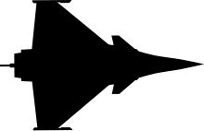
Silhouette caractéristique du Rafale: ailes delta et plans canard.
Le Rafale est équipé de deux larges plans canard, quatre becs de bord d'attaque, quatre élevons et une gouverne de direction pour optimiser la portance/trainée et réduire le dérapage dans les différentes phases de vol. Les deux larges plans canards permettent de compenser le défaut traditionnel des formules en aile delta qui est la vitesse d'approche à l'atterrissage, le Rafale atterrit à seulement 110 nœuds quand le Mirage III atterrissait à 180 nœuds.
Comme le Mirage 2000 et la plupart des avions de combat des années 2000, la voilure du Rafale est conçue pour être aérodynamiquement instable en tangage à vitesse subsonique ; cela signifie qu'une augmentation de l'incidence provoque l'apparition d'un couple à cabrer qui tend lui-même à augmenter la variation d'incidence129. Cette caractéristique procure une grande maniabilité à l'aéronef. L'inconvénient est qu'un aéronef instable ne peut être maintenu à une attitude stable qu'en appliquant des consignes rapides et précises sur les commandes de vol. Cela ne peut être accompli avec un contrôle manuel direct et par un pilote seul. Le Rafale dispose pour cela d'un système de commandes de vol électriques en fibre optique (CDVO ou fly-by-light) conçu et produit en interne par Dassault Aviation, et qui est un développement numérique du système de commandes de vol analogiques qui équipe le Mirage 2000. Il fonctionne à plusieurs niveaux de redondance (trois canaux numériques indépendants et un canal analogique de secours), le tout alimenté par différentes sources électriques. Le système hydraulique qui alimente les commandes de vol fonctionne à plus de 345 bars, permettant une exceptionnelle manœuvrabilité.

Ailes
Le Rafale est doté d'une aile delta à flèche modérée (48° contre 58° pour le Mirage 2000 et 53° pour l'Eurofighter). L'aile delta offre, de par la combinaison entre une surface d'aile relativement grande et une charge alaire relativement faible, un bon compromis entre portance et traînée ; cette configuration permet en outre une grande maniabilité, notamment à vitesse transsonique (environ Mach 0,8 à 1), et une grande efficacité à vitesse supersonique (jusqu'à Mach 1,8). Montée en position moyenne sur le fuselage, la voilure est prolongée par des apex à 72°. La flèche modérée ayant permis d'améliorer les performances à basse vitesse mais ayant à l'inverse diminué l'incidence de décrochage, les apex permettent d'accroître la portance à forte incidence.
Pour le contrôle du vol, huit commandes sont installées sur les ailes. Sur le bord de fuite des deux ailes sont placés deux grands élevons, conjuguant l'action d'une gouverne de tangage (volet de profondeur) à celle de roulis. Sur le bord d'attaque sont également installés deux becs mobiles, qui permettent essentiellement d'augmenter la portance. Comparé au Rafale A, qui disposait de trois élevons et trois becs sur chaque aile, cette configuration simplifiée permet de gagner en poids et en simplicité, donc en coût et en maintenance. Contrairement aux traditions de l'aviation navale française qui met alors en service des aéronefs aux extrémités d'aile repliables, celles du Rafale, toutes versions confondues, demeurent fixes.
Selon des simulations de Dassault Aviation, le Rafale Marine est compatible avec les porte-avions dotés de tremplin.

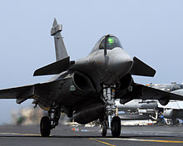
Plans canard
Les deux apex (surface fixe prolongeant l'emplanture d'une aile) du Rafale sont chacun prolongés par une partie mobile dénommée plan canard, placée en position rapprochée et surélevée par rapport à l'aile. Des plans canard fixes avaient déjà été utilisés par Dassault sur le Mirage 4000. Ce dispositif permet d'adapter le flux incident sur l'aile et de diminuer voire retarder la formation de vortex en bout d'aile (tourbillon marginal), source importante de traînée. Conjugués aux élevons de l'aile, les plans canard augmentent la vitesse angulaire de tangage, donc la maniabilité de l'aéronef.
Mobiles, les plans canard sont placés en position rapprochée des ailes, ce qui offre au pilote, en particulier dans la version à deux sièges, une meilleure visibilité pour les missions air-sol. Ils peuvent également, outre servir d'aérofreins, générer un moment cabreur : à l'atterrissage, au lieu d'être braqués vers le haut, les élevons sont légèrement braqués vers le bas, ce qui permet d'abaisser la vitesse minimale d'approche lors d'un appontage. La portance est cependant plus faible que celle de volets d'atterrissage à simple ou double fente montés sur les avions conventionnels. Le Rafale peut ainsi effectuer un décollage en moins de 400 mètres tandis que sa vitesse d'approche est de 120 kt (222 km/h), inférieure à celle des Super-Étendard et F-8 Crusader. Les freins carbone très puissants permettent par ailleurs des distances d'atterrissage très courtes (450 m) sans utilisation de parachute de queue.

Prises d'air
Les deux entrées d'air destinées à alimenter les moteurs sont positionnées latéralement sous les apex et non en position ventrale comme sur le General Dynamics F-16 Fighting Falcon ou l'Eurofighter Typhoon. Cette disposition est considérée par Dassault comme le gage d'une meilleure stabilité structurelle du train d'atterrissage avant. Par ailleurs, deux entrées d'air permettent une indépendance totale des deux moteurs, ce qui signifie davantage de sécurité ; le risque d'aspirer des corps étrangers et de provoquer une avarie moteur est ainsi diminué ; en outre, la furtivité vis-à-vis d'une émission radar arrivant du haut (type AWACS) est améliorée, les entrées d'air étant l'un des meilleurs réflecteurs radar d'un aéronef. Les entrées d'air du Rafale ne sont pas réglables (absence de souris) ; cela simplifie la conception, réduit le poids et les exigences en termes d'entretien, au détriment cependant d'un flux d'air optimal pour les moteurs, et donc une perte de puissance par suralimentation.

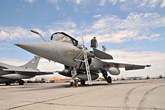
Cockpit

Confort de pilotage
Selon Guy Miteaux Maurouard, chef pilote d'essai du Rafale, alors que traditionnellement, on positionnait le pilote après avoir défini le cockpit, l'équipe de projet du Rafale a innové en concevant le cockpit autour du pilote pour lui faciliter la vie et lui permettre de se consacrer pleinement à sa mission :
« Il n'y a pas de raison qu'un avion soit plus difficile à mettre en route qu'une voiture. Débrouillons-nous à faire en sorte que cet avion, on monte dedans, on s'assoit, on tourne un bidule : boum, les deux moteurs partent. Eh bien on l'a fait : il y a un espèce (sic) de rototo, là, un truc multiple. Alors on tourne, par crans. Poum, premier cran, ça ouvre le pétrole, l'arrivée de pétrole. Deuxième cran, pouf, ça met en route les pompes. Troisième cran, ça allume le démarreur. Et puis après, une impulsion, ding ding, moteur gauche, moteur droit : tout part. »
Le cockpit du Rafale est équipé d'un siège éjectable Martin-Baker Mk F16F zéro/zéro – ce qui signifie qu'il peut être utilisé à l'arrêt à une hauteur de zéro mètre au-dessus du sol – à haute vélocité, doté d'un parachute GQ Type 5000. Il est fabriqué en France par SEM-MB, une coentreprise à 50 % entre Safran et Martin-Baker. De 32° sur le démonstrateur Rafale A, l'inclinaison du siège est de 29° sur le Rafale de série afin de donner au pilote, même de petite taille, un accès aux instruments et une vision optimale ; une telle inclinaison permet également de réduire la distance verticale entre le cœur et le cerveau du pilote, ce qui facilite la tenue aux fortes accélérations. Avec un angle d'attaque maximal d'environ 31°, le pilote bénéficie donc d'une inclinaison de 59° et ne ressent ainsi que l'équivalent de 8 g, voire 7 g grâce à sa combinaison anti-g. Le premier casque développé pour le Rafale est le Gueneau 458 remplacé depuis par le Gallet LA100 retenu par la Marine et l'Armée de l'air pour les pilotes de Rafale et de SEM.
Enfin, un générateur d'oxygène embarqué (On-Board Oxygen Generating System, OBOGS) fabriqué par Air liquide sert à augmenter la teneur en oxygène de l'air prélevé au niveau d'un compresseur du moteur afin qu'il soit fourni directement aux pilotes. Avec l'OBOGS, la production d'oxygène est quasiment infinie. L'autonomie de l'avion n'est plus limitée par la délivrance d'oxygène au pilote, ce qui permet des missions de très longue durée. Cela facilite également la logistique car ne nécessitant plus ni de production d'oxygène au sol, ni de chargement et d'installation de bouteilles comprimées à bord.

Interface homme-machine
La poignée des gaz à 24 interrupteurs et commutateurs (à gauche) et le manche à 13 interrupteurs et commutateurs (à droite) disposent chacun d'un reposoir pour les avant-bras. De type Main sur Manche et Manette (3M, ou encore Hands On Throttle And Stick, HOTAS), ils permettent au pilote de ne jamais relâcher les commandes pour dialoguer avec le Système de navigation et d'attaque (SNA).
La visualisation tête haute holographique de type « Head-Up Display » (HUD) d'un champ de vision de 30 × 22° est l'outil de pilotage à court terme du décollage à l'atterrissage en passant par toutes les phases intermédiaires (y compris le combat). Il affiche des informations sur la vitesse, l'altitude, l'assiette, le cap, l'horizon artificiel, l'angle d'attaque, le temps de vol effectué, les alarmes provenant d'un capteur infrarouge, le temps de vol à parcourir des MICA, la décélération, etc.
La visualisation tête moyenne présente la situation tactique sur un écran LCD couleur de 25,4 × 25,4 cm (10 pouces) placé juste en dessous et à proximité de la visualisation tête haute, d'une résolution de 1 000 × 1 000 et d'un champ de 20 × 20°. Comme cette dernière, la visualisation tête moyenne est collimatée « à l'infini » pour l'accommodation de l'œil du pilote. L'écran affiche une synthèse des différents capteurs (en particulier l'enveloppe de tir du SCALP-EG et des MICA, superposée à une cartographie synthétique). La visualisation tête moyenne comprend également deux écrans LCD couleur tactiles et interchangeables de 15 × 15 cm placés à gauche (plutôt affecté à la navigation) et à droite (plutôt affecté à l'armement) de l'écran principal.
À partir du standard F4, les pilotes seront équipés du viseur de casque Scorpion de Thales. L’équivalent sur les avions indiens est conçu par Elbit Systems.

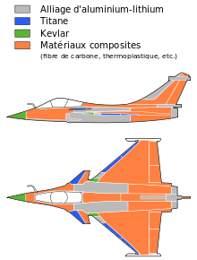
Matériaux et furtivité
La surface mouillée du Rafale est composée d'environ 75 % de matériaux composites, ce qui représente près de 30 % de la masse totale de l'aéronef ; en comparaison avec le Mirage 2000, le Rafale utilise 7 % de matériaux composites en plus. En prenant en compte tous les matériaux non conventionnels, la proportion monte à 50 % pour le Rafale de série contre seulement 30 % pour le démonstrateur Rafale A. Pour les pièces potentiellement sujettes à des chocs, telles que les becs de bord d'attaque et les plans canard, du titane est utilisé. Les becs sont d'ailleurs conçus par formage superplastique et soudage par diffusion. Les ailes, les élevons, le gouvernail et environ 50 % de l'enveloppe extérieure sont réalisés en fibre de carbone, tandis que la plus grande partie du fuselage est fabriquée à partir d'un alliage aluminium-lithium ; certaines parties du fuselage utilisent également des composites thermoplastiques. Enfin, le nez, où se situe le radar, est en Matériaux composite. Finalement, le gain de poids réalisé grâce à l'utilisation de ces matériaux est estimé à 300 kg.
Le Rafale est un avion semi-furtif, la configuration à aile delta et plans canard n'étant pas la configuration optimale en matière de furtivité puisque les points d'emport des armes sont uniquement placés à l'extérieur. Cela étant, des mesures ont été prises pour diminuer la signature radar du Rafale — l'utilisation étendue de matériaux composites constitue la première de ces mesures — et pour réduire sa surface équivalente radar (SER). Les entrées d'air ont par ailleurs été placées de telle sorte qu'il soit impossible d'avoir une vue directe sur les moteurs, les aubes du compresseur étant une source importante de réflectivité radar. Outre les matériaux composites, des matériaux absorbant les ondes radar ont également été utilisés ; la verrière est ainsi recouverte d'une fine couche d'or. Des mesures, non dévoilées par Snecma, ont enfin été prises pour réduire la signature infrarouge des moteurs.

Avionique et capteurs
L'un des atouts majeurs du Rafale réside dans sa capacité de fusion de données multi-capteurs qui intègre les informations provenant du radar à balayage électronique RBE2, du système optronique secteur frontal (OSF), du système de guerre électronique Spectra, de l'IFF, des autodirecteurs infrarouge des MICA IR et de la liaison de données L16 en fournissant au pilote une situation tactique unique, facilement interprétable ; cette fonction est dénommée FSST pour « fonction synthèse de la situation tactique ».

Radar
Le Rafale est équipé d'un radar à balayage électronique « RBE2 » (Radar à Balayage Électronique deux plans) de 270 kg à antenne électronique passive (Passive Electronically Scanned Array ou PESA), conçu par Thales-Dassault Électronique.
Le balayage électronique permet de ne plus être limité par la vitesse du balayage mécanique. En déphasant les signaux émis, le RBE2-PESA permet de suivre jusqu'à 40 pistes très éloignées les unes des autres et d'en engager huit en poursuite renforcée à 100 km de distance, y compris en mode air-sol et de basculer presque simultanément du mode air-sol au mode air-air avec identification Friend or Foe (IFF) automatique.
Par comparaison, le F-22, qui est le chasseur le plus sophistiqué de l'US Air Force, ne peut engager que deux cibles simultanément en mode-air-sol.
Le grand avantage du couple avion/radar Rafale F3.2/RBE2 par rapport au couple Mirage 2000N K3/ANTILOPE 5, c'est la possibilité de suivre le terrain en utilisant une base de données numérique qui libère toute la capacité du radar RBE2 pour rechercher et engager les pistes en air-air avec six missiles MICA avec 60 à 80 km de portée, quand le Mirage 2000N K3 doit utiliser son radar pour les deux missions avec une très faible capacité d'autoprotection par deux missiles Magic II de 15 km de portée, sans compter les performances supérieures du système SPECTRA du Rafale.
Le handicap du RBE2-PESA réside dans sa portée jugée un peu courte pour les pays ne disposant pas d'avions de type AWACS.
En 2006, et malgré la dotation française en AWACS (E-2 Hawkeye pour la Marine nationale et E-3 Sentry pour l'Armée de l'air), la DGA passe commande auprès de Thales d'un radar RBE2-AESA de cinquième génération possédant une antenne dite active (Active Electronically Scanned Array ou AESA). En août 2010, le premier radar RBE2-AESA sort de chaîne d'assemblage. Soixante, livrables à partir de 2013, ont été commandés par la DGA pour équiper tous les Rafale de la tranche 4 commandés pour l'Armée de l'air et la Marine.
En février 2012, le premier RBE2-AESA de série est livré par Thales à Dassault Aviation pour être monté sur le Rafale monoplace C137. Le 2 octobre 2012, la Direction générale de l'Armement (DGA) prend livraison du Rafale C137, premier des 60 Rafale de la tranche 4 à être équipé du nouveau radar RBE2-AESA et premier avion de série en Europe à être doté d'un radar à antenne active. Le C137 de l'Armée de l'air est suivi du Rafale M39, premier Rafale de la Marine nationale équipé du RBE2-AESA, livré en octobre 2013 et opérationnel au sein de la flottille 12F depuis juin 2014, lui-même suivi la même année du M40, premier Rafale M de la tranche 4, et opérationnel au sein de la flottille 11F.
Ce nouveau radar à antenne active permettra de continuer à poursuivre et à engager des cibles aériennes sortant du champ exploré par le radar. Il permet également le vol automatique de suivi de terrain et présente au pilote une cartographie haute résolution pour identification, recalage ou désignation de cibles terrestres ou navales. Enfin, il offre une résistance accrue au brouillage.
Lors d'un essai en mai 2011, le radar RBE2-AESA monté sur le Mirage 2000 B501 montre sa capacité à détecter et à poursuivre un avion de ligne en éloignement à 140 km. La portée maximum est doublée par rapport à la version RBE2-PESA selon les pilotes et estimée à 200 km en mode air-air et permettra au Rafale d'exploiter pleinement le nouveau missile Meteor. Le secteur angulaire couvert a été porté de 120° à 140° en avant de l'appareil et les capacités de résistance au brouillage ont été améliorées. La fiabilité sera accrue par rapport à la version RBE2 PESA pour atteindre, selon les industriels, 10 ans d'utilisation de l'antenne active sans intervention de maintenance. Lors de la campagne d'essais CDG8, le Rafale M02 emportait pour la première fois un radar RBE2 AESA à bord du porte-avions nucléaire Charles de Gaulle.

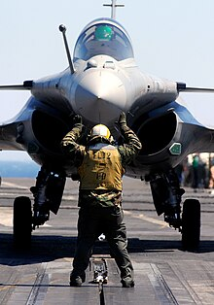
Optronique secteur frontal
Développé par Thomson-CSF et Sagem-SAT, l'optronique secteur frontal (OSF) est un système visuel passif – il n'émet donc aucun signal, ce qui lui permet de rester indétectable – composé d'une voie infrarouge bi-bande (3-5 µm et 8-12 µm) tous temps, capable de poursuivre les cibles à plus de 100 km, et d'une voie télévision Thales capable d'identifier une cible, d'en détecter l'armement, etc. à plus de 50 km. Le capteur TV est couplé à un télémètre laser de faible portée et peu discret. Son faible encombrement (80 litres) lui permet d'être implanté au pied de la verrière du cockpit, proche du radar.
Ce système présente le grand avantage de permettre une identification visuelle à 50 kilomètres, donc le tir d'un missile MICA à 50 kilomètres en respectant les règles d'engagement strictes qui s'appliquent dans les guerres modernes, alors que la plupart des autres avions imposent à leur pilote de s'approcher pour identifier à vue, ce qui impose de ne tirer les missiles qu'à quelques kilomètres au risque d'être eux-mêmes pris pour cible. En revanche, l'OSF ne fonctionne que dans le secteur frontal du Rafale.

Système de protection et d'évitement des conduites de tir
Le système de guerre électronique Thales-MBDA « Spectra » (Système de protection et d'évitement des conduites de tir pour Rafale) de 250 kg est le système d'autoprotection du Rafale. Le Rafale possède trois détecteurs radar de 120° (deux antennes devant les plans canard, une antenne en haut de dérive), trois détecteurs d'alerte laser (DAL) de 120° (deux antennes sur le fuselage en bas du pare-brise, une antenne logée dans un barillet sur la dérive) et deux détecteurs de départ missile (DDM) infrarouge (deux antennes logées dans un barillet sur la dérive).
Complètement intégré dans la cellule et passif, il assure une veille dans tous les spectres sur 360° en détectant une source avec une précision de moins de 1° (suffisante pour les attaquer ou les brouiller individuellement), en l'identifiant par comparaison des signaux à une banque de données, en hiérarchisant et en localisant les menaces en mode interférométrique, en les fusionnant avec les pistes détectées par d'autres capteurs (radar, OSF), en les présentant au pilote et en lui proposant des contre-mesures. Le Rafale possède 3 brouilleurs (2 antennes à balayage électronique actives situées devant les entrées d'air et un à la base de la dérive), 4 lance-leurres modulaires à éjection vers le haut (placés à la jonction de l'aile et du fuselage) et 2 lance-paillettes Spirale (qui coupent des paillettes à la demande en fonction de la longueur d'onde des radars à leurrer en bord de fuite de l'aile).

Liaison de données tactiques
Le Rafale met en œuvre la liaison de données tactiques chiffrée L16. Cette norme OTAN utilise un terminal MIDS-LVT (Multi-function Information Distribution System-Low Volume Terminal) de 29 kg qui permet au Rafale d'échanger sans l'utilisation de la voix des données tactiques complexes entre unités militaires aériennes, terrestres et maritimes dans le cadre d'une Network Centric Warfare (« guerre en réseau infocentrée »), le tout à 100 kbit/s.
Le Rafale est doté d'une fusion de données complètement intégrée au système d'armes. Elle fusionne les informations L16 (pistes des équipiers, messages PPLI (Precise Participant Location and Identification), pistes de surveillance provenant d'un centre de commandement et de contrôle) aux pistes des capteurs internes (RBE2, OSF IR ou TV, SPECTRA). Le Rafale est donc interopérable avec toutes les plateformes Liaison 16 et peut s'insérer dans n'importe quel théâtre d'opération interallié OTAN. Le système permet par exemple de détecter l'avion ravitailleur à 185 km et donc de rester plus longtemps sur la zone de patrouille. C'est aussi un outil supplémentaire pour éviter les collisions en vol.
La L16 permet aux Rafale français de participer aux coalitions internationales, elle est interopérable notamment avec les McDonnell Douglas F-15 Eagle et General Dynamics F-16 Fighting Falcon. Afin de garantir leur confidentialité, il est exclu de diffuser sur un réseau multinational des informations classifiées « spécial France ».

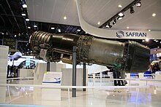
Moteurs
Snecma débute les essais du réacteur M88-2 en janvier 1984, soit huit mois à peine après la livraison à l'Armée de l'air du premier Mirage 2000, équipé du réacteur M53. La qualification du M88-2 est obtenue le 30 septembre 1992 après 500 heures de vol.
Le M88-2, moteur modulaire entièrement nouveau à double corps et double flux, d'une longueur de 3,53 mètres, d'un diamètre de 69,3 cm et d'une masse de 897 kg, est développé spécialement pour le Rafale. Compact, il délivre 50 kN de poussée à sec et 75 kN avec postcombustion, offre un rapport poussée/masse élevé et de fortes accélérations. Le M88-2 doit s'adapter au vol à basse altitude à faible consommation spécifique (et possède donc un fort taux de compression de 24,5 et des composants au rendement élevé) comme au vol à haute altitude à forte poussée spécifique (et possède donc un faible taux de dilution de 0,3). À cet effet, les innovations les plus récentes du secteur, telles que des disques de compresseur aubagés monoblocs (DAM), une chambre de combustion annulaire non polluante et des aubes et distributeurs de turbines haute pression monocristallins, sont employées.
Le moteur est régulé automatiquement à pleine autorité redondante (FADEC) par deux calculateurs, ce qui permet un pilotage sans restriction (démarrage des deux moteurs en deux minutes, et passage à la postcombustion en trois secondes) et une maintenance facilitée : les 21 modules du M88-2 sont remplaçables sans test, le changement d'un réacteur M88 peut être réalisé en une heure à trois mécaniciens d'aéronefs, là où il faut une demi-journée et un point fixe pour un Mirage 2000 tandis que les deux réacteurs sont remplaçables en seulement 1 h 45. Le M88-2 bénéficie enfin d'une surface équivalente radar (SER) et une signature infrarouge (SIR) réduites. Sept mécaniciens de la Flottille 12F du Charles-de-Gaulle ont réussi à changer en trois heures un réacteur M88 sur un Rafale à bord du porte-avions USS Harry S. Truman alors qu'il faut 72 heures aux mécaniciens de l'US Air force pour effectuer la même opération sur un F35-A dans une base terrestre.

Rafale monoplace, biplace et marine
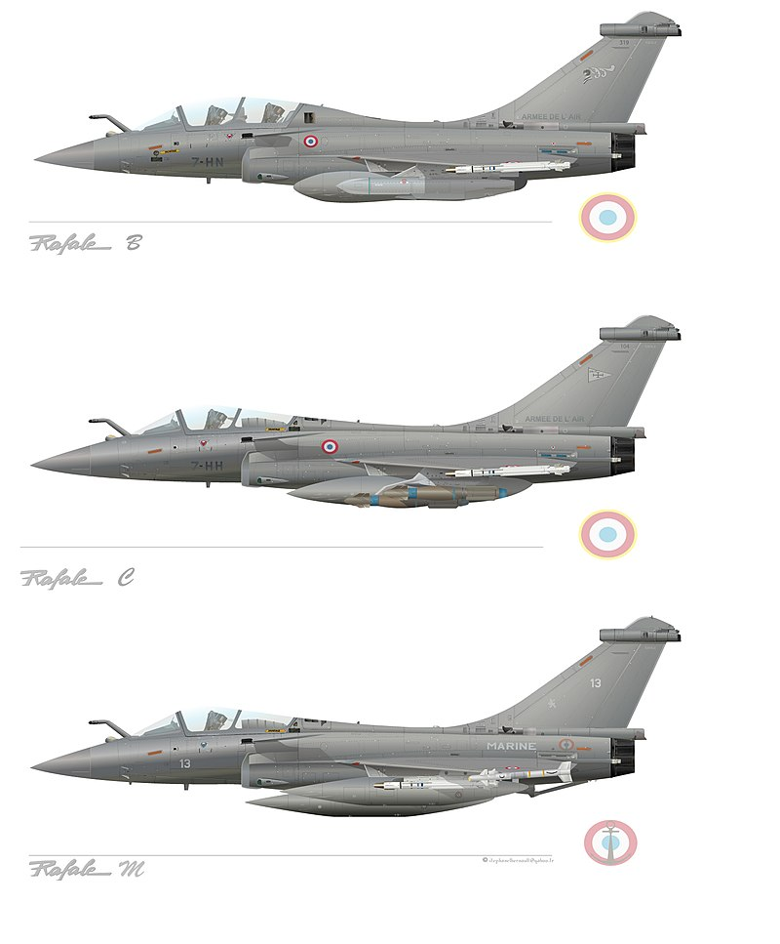
En France, le Rafale est décliné en trois versions : le Rafale M, avion monoplace pour les opérations menées à partir d'un porte-avions, et les Rafale C et Rafale B, respectivement monoplace et biplace, pour les opérations réalisées à partir d'une base terrestre.
La Marine nationale a envisagé à l'été 1999 une version Rafale BM (Biplace Marine), projet renommé Rafale N, qui fut finalement abandonné en 2004.
Sur le Rafale M, les trains d'atterrissage principaux Messier-Bugatti-Dowty sont renforcés, le poids du train avant passe de 50 à 200 kg, afin de pouvoir absorber une énergie verticale d'appontage correspondant à une vitesse de 6,5 mètres par seconde (soit 23,4 km/h). Pour l'envol à partir d'un porte-avions, le choix d'une barre de catapultage à la place des élingues accrochées au fuselage oblige à renforcer également le caisson du train avant (en titane et acier haute résistance), plus sollicité. L'amortisseur est doté d'un dispositif « train sauteur » qui permet d'emmagasiner de l'énergie lors du catapultage et de la restituer en bout de pont d'envol. L'accélération au catapultage est de 5,5 g et la vitesse de sortie est de 140 nœuds (260 km/h). La technologie du train d'atterrissage avant – à laquelle s'ajoutent des astuces comme la rotation à 360° des roues à l'arrêt ou de ±75° lors de la rentrée – et son encombrement obligent à réduire les points d'emport d'armement de 14 à 13 par rapport au Rafale C. Les Rafale M sont, en outre, dotés d'une crosse d'appontage plus lourde que celle utilisée pour les atterrissages d'urgence du Rafale C et capable d'absorber une traction de 75 tonnes lors de l'arrêt sur porte-avions, d'une échelle télescopique repliable dans le fuselage, de deux batteries au lieu d'une et, en bout de dérive, du système inertiel infrarouge (hybridé GPS) d'alignement à la mer TELEMIR de Sagem Défense Sécurité.
Un Rafale M pèse 700 kg de plus qu'un Rafale C, mais en vol, il n'y a aucune sensation différente pour le pilote. La masse maximale au décollage sur piste reste celle des Rafale C et B, soit 24,5 tonnes (mais limitée à 21,5 tonnes lors d'un catapultage de Rafale M), les vitesses maximales à basse ou haute altitude, la vitesse minimale d'approche, les facteurs de charges positifs et négatifs, les distances d'atterrissage, restent identiques et le canon Giat 30M791 est toujours présent.
Les Rafale biplace égyptiens portent la désignation Rafale DM (Dual Egypt - le M correspond à l'initiale de Misr pour Égypte en arabe) et les avions monoplaces sont désignés Rafale EM (Export Égypte) ; de la même façon, les Rafale indiens peuvent être « EH » ou « DH » (Export et Dual Hindustan) et les Rafale qatariens « EQ » ou « DQ ».

Profils de mission et emports
La particularité du Rafale est de pouvoir effectuer simultanément des missions aux profils très variés – la détection de défense sol-air, le tir de missile air-air, le tir de missile air-sol – ne nécessitant aucune reconfiguration, contrairement aux avions multirôles classiques ; c'est pourquoi Dassault et la presse utilisent le terme d'« avion omnirôle » pour décrire le Rafale.
Lors de la préparation de la mission, le pilote programme le système de navigation et d'attaque sur une cassette numérique BSDM ("Boitier de Support de Données de Mission") d'une capacité de 1 024 mégaoctets qui sert aussi à enregistrer les données nécessaires au suivi de la maintenance.
Le Rafale est muni de 14 points d'emport externes capables d'emporter au total 9 500 kg d'équipements parmi une large gamme d'armements, de nacelles et de bidons, déjà testés ou en service. Sa masse maximale au décollage est de 24 500 kg pour 9 850 kg à vide, ce qui en fait le seul avion de chasse au monde capable d'effectuer des missions en portant 1,5 fois sa propre masse à vide. Les Rafale M ont un point d'emport en moins. Ils n'emportent qu'un seul missile SCALP au catapultage au lieu de deux pour les mêmes missions effectuées à partir de la terre afin de leur permettre de revenir apponter avec le missile non tiré en cas d'interruption de la mission.
Les points d'emports sont ainsi répartis :
- 2 points ventraux (bidons, missiles de croisières ou Exocet, nacelle Aeros…) ;
- 2 × 2 points latéraux (missiles MICA ou Meteor, nacelle Damoclès) ;
- 3 × 2 points sous voilures (bidons, bombes guidées, missile SCALP) ;
- 2 × 2 points externes (missiles MICA).
Quatre configurations sont ainsi possibles en 2018 :
Configurations types pour le Rafale
Frappe en profondeur | Air-sol | Reconnaissance | Air-air (2018)
2 MICA-IR  2 MICA-EM  3 bidons de 2 000 litres  2 SCALP-EG sous voilure (1 pour la version Marine) | 2 MICA-IR  2x3 bombes guidées  2 bidons de 2 000 litres  1 nacelle Damoclès | 2 MICA-IR  2 MICA-EM  2 bidons de 2 000 litres  1 nacelle Areos | 2 MICA-IR  2 MICA-EM  2 bidons de 2 000 litres  2 Meteor
Le Rafale est capable d'atteindre une vitesse maximale de Mach 1,8 et une vitesse de supercroisière de Mach 1,4 avec 6 missiles MICA.
En mission de bombardement nucléaire avec 6 missiles MICA, un missile ASMP-A et deux réservoirs supplémentaires de 2 000 litres, son autonomie avec ravitaillements en vol est de plus de 12 h, contre 10 h pour le Mirage 2000 NK3 malgré une plus grande vitesse du Rafale, ce qui lui permet de frapper des cibles plus éloignées : un vol de 8 800 km a été réalisé en 10 h 35 min lors d'un exercice, ou de complexifier son itinéraire, en partant de bases surprises et de faire des détours pour contourner les défenses adverses. La mission de dissuasion se réalise en totale autonomie nationale, sans utilisation de liaison de données, ni même de positionnement par satellite (GPS).

Armement air-air
- Un canon Nexter DEFA 30 M791 :
Cette arme monotube de 30 mm et 120 kg, comprenant 125 obus de type OPIT (obus perforant incendiaire traçant) et possédant une cadence de tir de 2 500 obus par minute (soit 3 secondes de tir), est placée sous l'apex de l'aile droite du Rafale, masquée par un cache qui est détruit par le premier projectile tiré. Bien que gardant la dénomination DEFA, ce canon est très différent de ceux qui équipent les avions français depuis les années 1950. En effet, à l'époque de son développement, le cahier des charges du canon spécifiait plusieurs innovations dont la capacité de tirer sous de très forts facteurs de charges, à vitesse supersonique (Mach 1 et au-delà), et peut-être même de façon autonome, mais les restrictions budgétaires n'ont pas permis le développement de calculateurs adaptés.
- Missiles MBDA MICA (Missile d'interception, de combat et d'autodéfense) :
Ces missiles tire et oublie (Fire And Forget) à moyenne portée ou d'autodéfense à courte portée, guidage électromagnétique ou infrarouge, de troisième génération, d'une portée maximum de 80 km équipent également le Rafale. Quatre modes de tir sont possibles : liaison avion-missile (LAM) longue portée, longue portée sans LAM, courte portée avec autodirecteur accroché sur la cible avant départ ou après départ avec un fort dépointage sur coordonnées L16. Le MICA est un missile à grande manœuvrabilité qui remplit les missions habituellement dévolues à deux types de missiles (à courte portée et à moyenne portée). Le 11 juin 2007, le couple Rafale/MICA a réalisé une première mondiale en tirant sur un agresseur situé derrière le Rafale grâce à une désignation d'objectif transmise par liaison 16 depuis un deuxième avion, transformant ainsi l'agresseur en proie. Le MICA a été commandé par la DGA à 1 110 exemplaires. En octobre 2010, 1 000 exemplaires avaient été réceptionnés par les forces françaises, qui ont disposé de l'intégralité de ce parc en 2012.
- Missiles MBDA Meteor :
À partir du standard F3R, ces missiles à longue portée, guidage inertiel et radar de troisième génération et dotés d'un statoréacteur, d'une portée de plus de 100 km et possédant une très grande NEZ (« No-Escape Zone », soit la distance à laquelle la cible n'a théoriquement aucune chance de s'en sortir), estimée entre 50 km et 60 km, complètent l'armement air-air du Rafale. Une première commande de 200 unités a été notifiée par la DGA en décembre 2010 pour la Marine nationale et pour l'Armée de l'air. Les premiers essais de séparation d'une maquette du missile Meteor ont été réalisés avec succès les 4 et 10 octobre 2012, le premier tir sur une cible aérienne a été réalisé et avec succès le 28 avril 2015 sur le site sécurisé de DGA au large de Biscarrosse. La première livraison pour l'armée française est prévue en 2018.

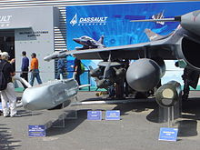
Armements air-sol et air-mer
Ce Rafale C présente, de gauche à droite, un missile MICA en bout d'aile, un missile de croisière SCALP-EG, 3 bombes guidées AASM, un réservoir largable et un pod de désignation laser Damoclès.
Le Rafale peut emporter les armements air-surface suivants :
- la bombe Mk-82 de 227 kg (charge explosive de 87 kg) ou la bombe BLU-111/B de 250 kg (charge explosive de 87 kg), ou la bombe BLU-126 de 227 kg (BLU-111/B dont la charge explosive est réduite à 13 kg pour limiter les dégâts collatéraux). Celle-ci peut être
  - non guidée. Cette configuration n'est pas utilisée par la France.
  - guidée : un kit de guidage Paveway ou AASM est ajouté au corps de bombe. Un soldat au sol équipé d'un système de désignation laser, ou une nacelle de désignation emportée par l'avion tireur ou un autre avion désigne la cible
    - Raytheon GBU-12, GBU-16 (à partir du standard F3R) et GBU-49 Paveway II, et la GBU-24 Paveway III :
    - Sagem Défense Sécurité AASM :
En version GPS-INS ou GPS-INS et image terminale infrarouge, elle permet de détruire des cibles statiques ou mobiles (chars, navires, etc.) avec une précision inférieure à un mètre et une portée de 55 km. Jusqu'à 6 AASM peuvent être tirées en salve avec 0,5 s d'intervalle entre chaque tir. L'AASM permet la mission SEAD en utilisant les ressources du système de guerre électronique SPECTRA associé au mode SAR (radar à ouverture synthétique calculant une image radar du sol) du radar RBE2 du Rafale, qui permet de guider sur les coordonnées de l'émission du radar de la défense ennemie.

- Le missile de croisière MBDA Apache :
Arme à longue portée, destinée à la neutralisation à distance de sécurité des pistes d'aérodrome très défendues, mis sous cocon depuis 2008/2009.
- Le missile de croisière MBDA Système de croisière conventionnel autonome à longue portée et d'emploi général (SCALP-EG) :
Arme dérivée de l'Apache, à longue portée, guidage inertiel et infrarouge autonome, dotée d'un turboréacteur Microturbo TRI 60-30 et d'une charge « broach » de 400 kg.
- Le missile de croisière préstratégique MBDA Air-sol moyenne portée amélioré (ASMP-A) :
Missile à moyenne portée, guidage inertiel, doté d'un statoréacteur et armé de la nouvelle tête thermonucléaire TNA, sur les Rafale des Forces aériennes stratégiques et de la Force d'action navale. Ce missile n'est pas exporté.
- Le missile antinavire MBDA Exocet AM39 Block2 Mod2 :
Missile à moyenne portée, guidage inertiel et radar. Complète l'armement air-sol pour les opérations en mer (armement air-mer).

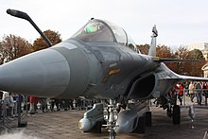
Nacelles
La nacelle de reconnaissance Thales tous temps AREOS Reco NG mesure 5 m et pèse 1 100 kg. Elle intègre deux capteurs : un senseur bispectral infrarouge et proche infrarouge pour la haute/moyenne altitude (HA/MA), qui permet de photographier en haute définition des objectifs jusqu'à 60 nautiques, soit deux à trois fois plus loin que la nacelle PRESTO des Mirage F1 CR, et un senseur infrarouge pour la très basse altitude (TBA) destiné à la photographie d'horizon à horizon à seulement 60 mètres du sol et à haute vitesse. Le système permet de couvrir 3 000 km2 de terrain en une heure.
La nacelle connaît en permanence sa position grâce aux informations transmises par le système de navigation et d'attaque (SNA) de l'avion et par sa propre centrale d'attitude interne. Ceci permet de pointer automatiquement le senseur HA/MA pour couvrir les objectifs définis en préparation de mission, en prenant en compte le relief grâce à un modèle numérique de terrain. Les images sont transmises en vol en temps réel ou en temps différé vers une station d'aide à l'interprétation des images (SAIM). Cette station peut être déployée soit dans une cabine aménagée mobile, soit sur le porte-avions Charles de Gaulle.
Depuis le 31 décembre 2012, douze nacelles AREOS Reco NG sont en service dans l'Armée de l'air et huit dans la Marine nationale.
Le Rafale peut emporter également une nacelle de désignation comme le Thales Damoclès ou Thales Talios (à partir du standard F3R), sur les Rafale français, le Lockheed Martin Sniper XR, sur les avions du Qatar ou encore le Litening sur les avions de l'Inde.
Le Rafale peut également emporter des nacelles d'entrainement (Air combat maneuvering instrumentation).
Enfin l'étude Aldebaran (CNES-CDTI-DLR) de 2008 a étudié la possibilité d'emporter un lanceur spatial sur un Rafale. Aucun tir n'a eu lieu ou n'a été programmé en 2017 avec ce concept.

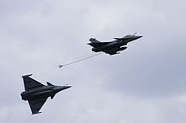
Carburant
La capacité des réservoirs internes du Rafale est de 4 700 kg et il peut emporter jusqu'à 6 700 kg supplémentaires avec un à cinq réservoirs externes RPL-711 de 1 250 litres chacun, un à trois réservoirs externes RPL-751 de 2 000 litres chacun et deux réservoirs conformes (CFT en anglais, pour « Conformal Fuel Tank ») dorsaux de 1 150 litres chacun , spécialement profilés pour minimiser leur traînée induite et ainsi allonger le rayon d'action, pour les missions de pénétration notamment. Des essais en vol supersonique ont été réalisés sur le prototype B301 avec les deux réservoirs CFT et ont montré que les dégradations de qualité de vol étaient négligeables. Cependant, cette configuration n'est pas utilisée sur les Rafale de la Marine et de l'Armée de l'air. Ils ont une longueur de 7,5 m, peuvent être installés sur les versions mono et biplaces, et sont démontables en moins de deux heures, selon le constructeur. Les 2 300 litres supplémentaires apportés par ces CFT augmenteraient l'autonomie de l'avion de 20 à 25 %. Ces réservoirs, d'après Dassault, pourraient intéresser les clients étrangers du Rafale ne disposant pas de flotte de ravitailleurs.
Figure 1: Rafale M en configuration « nounou ».
Enfin, la nacelle de ravitaillement Douglas d'un débit de 620 litres par minute à partir des réservoirs internes du Rafale permet de le gréer rapidement en « buddy-to-buddy » (ou « nounou »), apte à ravitailler un appareil Air ou Marine, tous dotés de série d'une perche de ravitaillement en vol (amovible). Cette dernière technique n'est utilisée que par les Rafale M.
Ces capacités sont améliorées par la nacelle de ravitaillement de nouvelle génération (NARANG), fabriquée par la société Zodiac Aerotechnics, filiale du groupe Safran, dont une commande initiale de 12 exemplaires pour la Marine nationale a été augmentée de 4 nacelles supplémentaires par la Direction Générale de l'Armement (DGA). La NARANG permet entre autres des opérations de ravitaillement en vol plus rapides grâce à un débit de kérosène plus important (environ 1000 l/min contre 530 sur le modèle précédent).

Utilisateurs
Le Rafale est en service dans les forces françaises depuis 2002. L'avion a été successivement exporté en Égypte, au Qatar, en Inde, en Grèce, en Croatie, aux Émirats arabes unis et Indonésie.

France
Le Rafale a été mis en service en 2002, dans la Marine nationale et en juin 2006 dans l'Armée de l'air196. Au 31 décembre 2017, la flotte française de Rafale (149 appareils) totalise plus de 200 000 heures de vol, dont plus de 30 000 en opérations : en Afghanistan de 2007 à 2013, en Libye en 2011, au Mali depuis 2013, en Irak depuis 2014 et en Syrie depuis 2015.
Unités opérationnelles En 1988, le premier vol d'un appareil de série est prévu pour fin 1995 avec une livraison à partir de 1996. En 199], la formation du 1er escadron de l'Armée de l'air est repoussée de 1996 à 1999. En 1992, elle est reportée à 2000. Le 18 mai 2001, la flottille 12F de l'Aviation navale, basée sur la base d'aéronautique navale (BAN) de Landivisiau, est la première unité équipée de Rafale, mais elle demeure 3 ans en phase d'expérimentation ; l'unité n'est opérationnelle que le 25 juin 2004 après avoir participé à l'opération internationale Enduring Freedom.
Le Rafale M au standard F2 est déclaré opérationnel le 21 mai 2008. Les Rafale M2 à M10 au standard F1 ont été mis sous cocon (de facto retirés du service) sur la BAN Landivisiau. Le Rafale M1 sert toujours pour l'expérimentation de nouveaux équipements. Les 10 appareils ont déjà subi des modifications nécessaires au chantier de mise au standard F3 (à l'exception du Radar RBE2 AESA) qui se fera entre fin 2011 et 2017 pour le coût d'environ 3 appareils neufs (300 millions d'euros).
L'été 2011 voit le passage d'une seconde flottille, la 11F, du Super-Étendard Modernisé (SEM) au Rafale M F3 puis la troisième flottille, la 17F, est progressivement transformée du Super-Étendard Modernisé (SEM) au Rafale M F3 avec pour objectif d'être opérationnelle fin 2016. La livraison des Rafale M10 et M9 au standard F3 s'effectue fin 2014. Le 42e Rafale Marine au standard F3 est livré en avril 2015, le 43e Rafale Marine en juillet 2015, les 44e et 45e Rafale Marine en octobre 2015. La livraison des Rafale M8, M7 et M6 s'effectue à l'automne 2015. Fin 2015, en tenant compte de la perte accidentelle des Rafale M18, M22, M24 et M25 et des 10 Rafale M1 à M10, en cours de modernisation pour être portés au standard F3 la Marine nationale dispose de 41 Rafale M dont 36 en ligne au standard F3. En 2017, la Marine reçoit les derniers des dix Rafale F1 modifiés au standard F3 (M5, M4, M3, M2, M1) et le Rafale M46, le parc atteint alors 42 Rafale au standard F3 dont le M1 qui ne sert qu'aux essais.
La loi de programmation militaire 2014-2018 ne sera finalement pas respectée car la cellule du Rafale M47 est réquisitionnée par la DGA pour des essais de fatigue et la commande du dernier Rafale M48 est annulée. Le parc en ligne de la Marine sera donc finalement de 42 Rafale : le Rafale M1 réservé aux essais, les trois flottilles 11F, 12F et 17F de 12 Rafale M chacune, le centre de transformation de Saint-Dizier de 3 Rafale M, et enfin 2 Rafale M en réserve pour les périodes de maintenance contre 5 prévus initialement.
La première unité de l'Armée de l'air sur Rafale, l'escadron de chasse 1/7 Provence, autrefois sur la base aérienne 113 Saint-Dizier-Robinson, destiné à la chasse-bombardement, est opérationnelle depuis le 26 juin 2006. Une seconde unité, l'escadron de chasse 1/4 Gascogne destiné à la frappe nucléaire, a été créée le 31 mars 2009 sur la même base aérienne, et a pris pour la première fois l'alerte nucléaire dans un exercice le 1er juillet 2010, équipée du nouveau missile ASMP-A208. Au 1er septembre 2011, l'Armée de l'air a un total de 64 Rafale dont 5 au sein de l'escadron de chasse et d'expérimentation 1/30 Côte d'Argent. Le régiment de chasse 2/30 Normandie-Niemen est déclaré opérationnel le 25 juin 2012 et devient ainsi le quatrième escadron Rafale. L'escadron de chasse 2/4 La Fayette, l'escadron de transformation Rafale 3/4 Aquitaine, l'escadron de chasse 3/30 Lorraine complètent les unités de l'Armée de l'Air et de l'Espace possédant des Rafale.
L'Escadron de chasse 1/5 Vendée sera le 5e escadron opérationnel Rafale au sein de la base d'orange et des structures RAF5. Il devrait être opérationnel durant l'été 2024.
- Rafale M flottille 12F
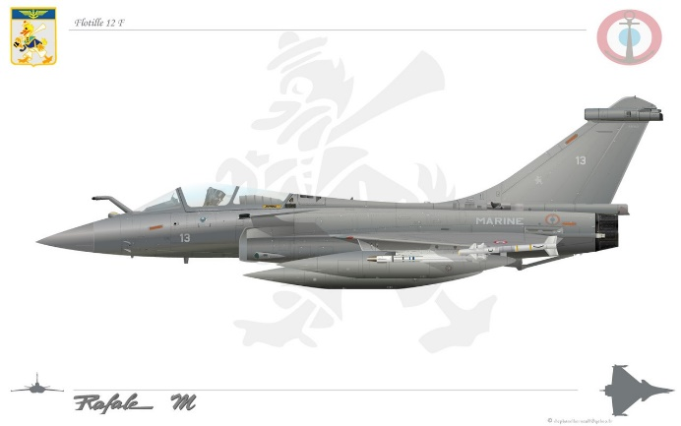
- Rafale B escadron 1/7 Provence
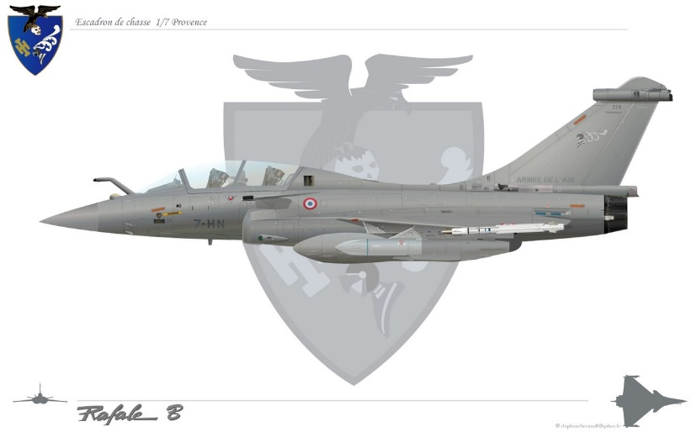
- Rafale C escadron 1/7 Provence
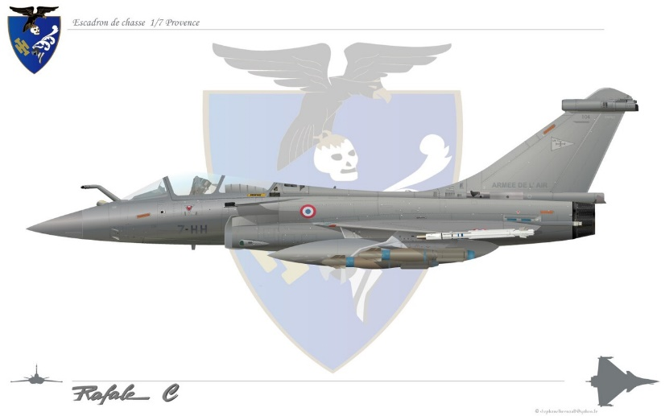
- Rafale B escadron 1/91 Gascogne
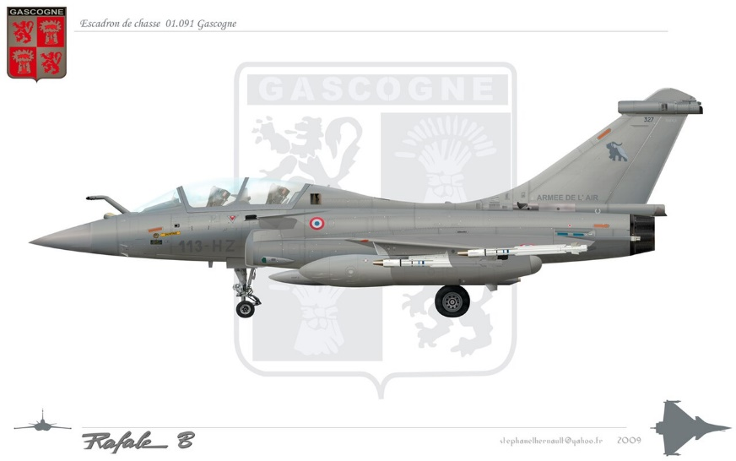
- Rafale B escadron 5/330 Côte d'Argent
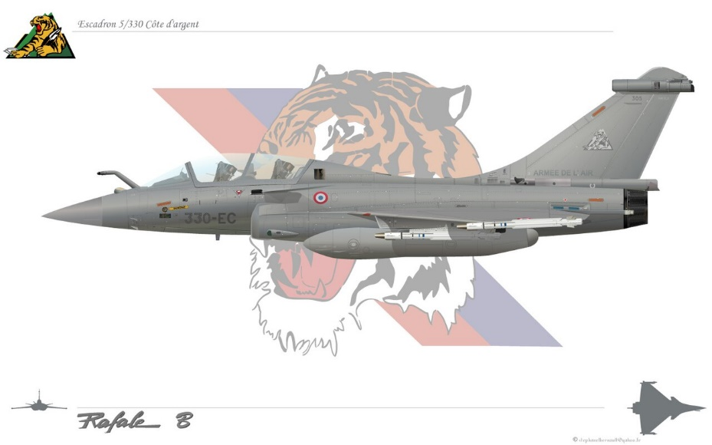

Exportations
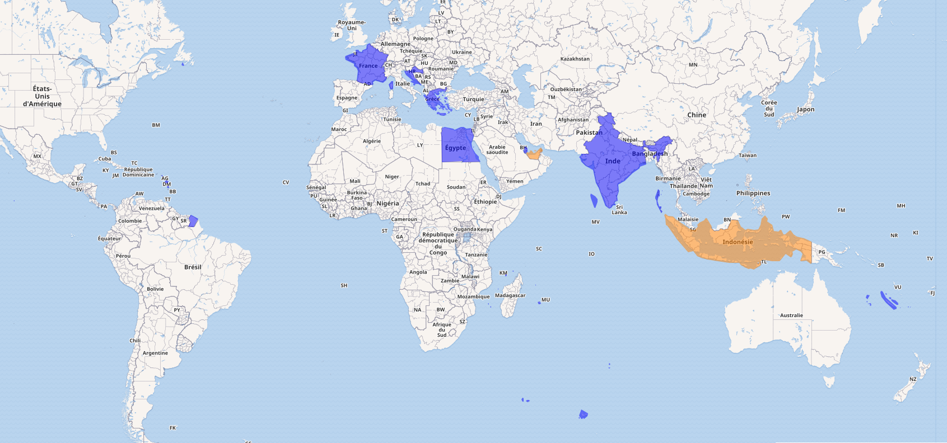

Engagements

Afghanistan
À partir du 12 mars 2007, trois Rafale de l'Armée de l'air basés à Douchanbé au Tadjikistan et trois autres de la Marine nationale déployés à bord du Charles de Gaulle commencent des opérations de soutien aux forces en Afghanistan. Ces appareils sont modifiés en urgence pour pouvoir larguer des bombes à guidage laser, ce qui n'était pas prévu dans la version F2. Toutefois, ils ne sont pas autonomes et doivent compter sur les Mirage 2000 ou les Super-Étendard pour « illuminer » la cible.
Le 28 mars 2007, un Rafale M F2 de la Marine nationale largue une bombe guidée laser GBU-12 Paveway II de 277 kg à la demande des troupes néerlandaises, tandis que le 1er avril 2007, c'est au tour d'un Rafale B F2 de l'escadron de chasse 1/7 Provence de tirer une bombe guidée laser GBU-12 contre une grotte présumée abriter des Talibans dans la région de Helmand. Dès le 8 février 2008, trois Rafale (des B F2 pendant le premier détachement, puis des C F2 équipés de l'AASM pendant le second), sont déployés sur la base de Kandahar en Afghanistan où ils rejoignent les trois Mirage 2000 D présents depuis le 26 septembre 2007 et remplacent les trois Mirage F1CR présents depuis le 29 octobre 2007;
À partir du 13 janvier 2009, trois Rafale de l'escadron de chasse 1/7 Provence de la base aérienne 113 Saint-Dizier-Robinson sont stationnés sur la base aérienne de Kandahar en Afghanistan, où ils relèvent trois Mirage 2000 D.

Libye
À partir du 19 mars 2011, des Rafale de l'Armée de l'air et de l'Aviation navale françaises participent à l'opération Harmattan en Libye dans le cadre de la résolution 1973 du Conseil de sécurité des Nations unies, dont l'objet est la protection des civils pris sous le feu des forces du colonel Kadhafi et l'application d'une zone d'exclusion aérienne au-dessus de la Libye. Le Rafale est le premier appareil à effectuer une frappe offensive en Libye, notamment en détruisant un blindé à plus de 50 km de distance avec une munition AASM.
Le 24 mars 2011, un Rafale détruit au sol un Soko G-2 Galeb libyen, avion d'entraînement yougoslave de 1961, alors qu'il venait d'atterrir à une distance de 55 km.
Toujours dans le cadre de cette résolution, les Rafale français ont été engagés dans des missions de bombardement contre les forces pro-Kadhafi et sont également crédités d'au moins quatre autres destructions d'avions et d'hélicoptères au sol.
Pendant les 226 jours de l'opération, 1 039 sorties et 4 539 heures de vol ont été réalisées par les Rafale de l'Armée de l'air, 616 sorties et 2 364 heures de vol par ceux de la Marine. Environ 45 % des sorties, soit 850, concernaient des missions offensives, réparties approximativement de la manière suivante : environ la moitié ont donné lieu à des tirs d'armements, 45 % pour la reconnaissance et 10 % pour des missions de ravitaillement en vol, menées par les Rafale M en configuration « nounou Texaco » 2 bidons de 2 000 litres (la configuration « super nounou » de 2 bidons de 2 000 litres + 2 bidons de 1 250 litres n'a jamais été nécessaire en raison de la proximité du champ de bataille).
Sans ravitaillement en vol, le Rafale peut patrouiller 3 h 15 à 150 km de sa base, contre 2 h 30 pour le Typhoon et 1 h 15 pour le Gripen, caractéristiques qui ont été très utiles lors de l'application de la résolution 1973 de l'ONU en Libye. La maintenance ayant été optimisée dès la conception, seules 310 personnes ont été nécessaires pour les 16 appareils de l'Armée de l'air, avec un taux de disponibilité remarquable de 95 %.
La confiance des instances décisionnelles dans les capacités du système de protection et d'évitement des conduites de tir du Rafale (SPECTRA) était telle que les pilotes français commencèrent les opérations sans avoir besoin de soutien aérien SEAD ou de bombardement préalable par des missiles de croisière.

Mali
Lors de l'opération Serval, 4 Rafale ont mené le plus long raid effectué de l'histoire de l'Armée de l'air. Ayant décollé de la base de Saint-Dizier, ils ont rallié la zone nord-malienne située à 3 500 km de la métropole (en évitant l'espace aérien algérien), ont délivré leurs armes puis ont encore parcouru 2 000 km pour se poser finalement à la base aérienne de N'Djamena. Ce raid record a duré 9 h 35 et nécessité cinq ravitaillements.
Deux Rafale B et un Rafale C de la base de Saint-Dizier, ainsi que trois Rafale C de la base de Mont-de-Marsan, ont été transférés à la base aérienne de N'Djamena pour mener des missions de bombardement contre les rebelles islamistes du nord du Mali. Après la relève des Mirage F1 CR le 8 mars 2013, les forces aériennes basées à la base aérienne de N'Djamena sont alors exclusivement composées de six Rafale. Fin 2016, ce sont les Mirage 2000 qui sont affectés aux missions dans le Sahel.

Irak
Lors de l'opération Chammal, les neuf appareils basés à la base aérienne 104 Al Dhafra (Implantation militaire française aux Émirats arabes unis) participent à la lutte contre l'État islamique. Les premiers vols de reconnaissances ont lieu le 15 septembre 2014 et les premiers bombardements le 19 septembre.
Le porte-avions Charles-de-Gaulle, accompagné du groupe aéronaval, appareille du port militaire de Toulon le 13 janvier 2015 pour une mission d'environ cinq mois. Le 23 février il pénètre dans le Golfe Persique pour participer aux frappes aériennes contre l'état islamique en Irak. Les premiers bombardements à partir des Rafale embarqués à son bord ont lieu le 25 février 2015.
À partir d'octobre 2017, quatre avions Rafale sont également déployés en Jordanie sur la base aérienne projetée H5, au sein de la base aérienne Prince-Hassan.
Le 15 avril 2024 dans le cadre de l'opération Promesse honnête iranienne , les Rafale français basés en Jordanie participent à la protection de l'espace aérien jordanien aux abords de la base H5 en abattant des aéronefs dans un cadre de "stricte légitime défense" selon Sébastien Lecornu. Le 1 juin 2024, le ministère des armées publie la photographie d'un Rafale de l'escadron 1/4 Gascogne orné de la silhouette d'un drone Shahed, confirmant la destruction d'au moins un drone iranien dans ce qui constitue la première victoire aérienne confirmée du Rafale.

Syrie
Lors de la guerre civile syrienne, François Hollande annonce le 7 septembre 2015 que deux Rafale débutent des opérations de reconnaissance au-dessus du territoire syrien. Des frappes aériennes s'ensuivent à partir du 27 septembre 2015.
Dans la nuit du 13 au 14 avril 2018, des Rafale de l'Armée de l'air participent à l'Opération Hamilton et utilisent des missiles SCALP-EG, lors d'un raid contre un complexe militaire syrien situé à 24 km a l'ouest de Homs, suspecté d'abriter des armes chimiques.

OTAN
Les avions français effectuent régulièrement des rotations au profit de la mission de police du ciel dans l'espace aérien des pays baltes, les Rafale y ont participé, par exemple :
de mai 2014 à septembre 2014, des Rafale C participent à cette mission depuis une base aérienne en Pologne.
Ils participent à l'opération « Enhanced vigilance activities » (EVA), déclenchée le 24 février 2022, chargés d'une mission de surveillance de l'espace aérien de l'OTAN en europe de l'est. Les Rafale décollent de la base de Mont-de-Marsan pour effectuer leur mission dans l'espace aérien polonais. Cette mission est reprise à partir du 22 mars 2022 par les Rafale de la base de Saint-Dizier

